PZP.271.58.MZOPO.2024 | Załącznik nr 3 do SWZ

Nazwa firmy:
Adres
(kod, miejscowość, ulica, województwo)
NIP:
Numer telefonu: |  | e-mail

FORMULARZ O F E R T Y

Niniejszym składam ofertę w postępowaniu w trybie podstawowym bez negocjacji, na realizację zamówienia pn:

Dostawa sprzętu komputerowego, systemu EEG Biofeedback, pomocy dydaktycznych
i doposażenia szkół w Radlinie w ramach projektu "Radlin-miasto talentów" z podziałem na
9 zadań.
Zgodnie z wymogami określonymi w specyfikacji warunków zamówienia, opisie przedmiotu zamówienia i projektowanych postanowieniach umowy.

Zad 1. Dostawa sprzętu ICT- urządzenia telekomunikacyjne i informatyczne

1. Deklaruję, wykonanie przedmiotu zamówienia za kwotę (całość):

Cena zamówienia netto:
Podatek VAT:
Cena zamówienia brutto

2. Oświadczam, że:
1) przedmiot zamówienia dostarczę w terminie ….* dni *(wpisać odpowiednio: 10/20/30) od dnia zawarcia umowy.

Powyższe stanowi kryterium oceny ofert dla Zadania 1, szczegółowe informacje zawiera Rozdział XXV pkt 1 SWZ.

2) na przedmiot zamówienia udzielę: ….** miesięcy gwarancji **(wpisać odpowiednio: 24/36).

Powyższe stanowi kryterium oceny ofert dla Zadania 1, szczegółowe informacje zawiera Rozdział XXV pkt 1 SWZ.

Zad 2. Dostawa systemu EEG-Biofeedback - 5-kanałowe specjalistyczne urządzenie do zajęć terapeutycznych wraz z materiałami pomocniczymi, szkoleniem personelu i pomocami dydaktycznymi.

1. Deklaruję, wykonanie przedmiotu zamówienia za kwotę (całość):

Cena zamówienia netto:
Podatek VAT:
Cena zamówienia brutto

2. Oświadczam, że:

1) na przedmiot zamówienia udzielę: …..* miesięcy *(wpisać odpowiednio 24/30/36) gwarancji .

Powyższe stanowi kryterium oceny ofert dla Zadania 2, szczegółowe informacje zawiera Rozdział XXV pkt 2 SWZ.

2) stawię się u Zamawiającego i określę zakres awarii naprawy w okresie udzielonej gwarancji w ciągu …..** dni: **(wpisać odpowiednio: 5/10)

Powyższe stanowi kryterium oceny ofert dla Zadania 2, szczegółowe informacje zawiera Rozdział XXV pkt 2 SWZ.

Zad 3. Dostawa systemu EEG Biofeedback – 4- kanałowe specjalistyczne urządzenie do zajęć terapeutycznych wraz z materiałami pomocniczymi, szkoleniem personelu i pomocami dydaktycznymi.

1. Deklaruję, wykonanie przedmiotu zamówienia za kwotę (całość):

Cena zamówienia netto:
Podatek VAT:
Cena zamówienia brutto

2. Oświadczam, że:

1) na przedmiot zamówienia udzielę: …..* miesięcy *(wpisać odpowiednio: 24/30/36) gwarancji .

Powyższe stanowi kryterium oceny ofert dla Zadania 3, szczegółowe informacje zawiera Rozdział XXV pkt 2 SWZ.

2) stawię się u Zamawiającego i określę zakres awarii naprawy w okresie udzielonej gwarancji w ciągu …..** dni: **(wpisać odpowiednio: 5/10)

Powyższe stanowi kryterium oceny ofert dla Zadania 3, szczegółowe informacje zawiera Rozdział XXV pkt 2 SWZ.

Zad. 4 Dostawa gogli VR wraz z oprogramowaniem na potrzeby zajęć dydaktyczno-wyrównawczych

1. Deklaruję, wykonanie przedmiotu zamówienia za kwotę (całość):

Cena zamówienia netto:
Podatek VAT:
Cena zamówienia brutto

2. Oświadczam, że:

1) na przedmiot zamówienia udzielę: …..* miesięcy *(wpisać odpowiednio: 24/30/36) gwarancji .

Powyższe stanowi kryterium oceny ofert dla Zadania 4, szczegółowe informacje zawiera Rozdział XXV pkt 2 SWZ.

2) stawię się u Zamawiającego i określę zakres awarii naprawy w okresie udzielonej gwarancji w ciągu …..** dni: **(wpisać odpowiednio: 5/10)

Powyższe stanowi kryterium oceny ofert dla Zadania 4, szczegółowe informacje zawiera Rozdział XXV pkt 2 SWZ.

Zad. 5 Dostawa sprzętu, pomocy dydaktycznych oraz szkolenie personelu do pracy Metodą Warnkego

1. Deklaruję, wykonanie przedmiotu zamówienia za kwotę (całość):

Cena zamówienia netto:
Podatek VAT:
Cena zamówienia brutto

2. Oświadczam, że:

1) na przedmiot zamówienia udzielę: …..* miesięcy *(wpisać odpowiednio: 24/30/36) gwarancji .

Powyższe stanowi kryterium oceny ofert dla Zadania 5, szczegółowe informacje zawiera Rozdział XXV pkt 2 SWZ.

2) stawię się u Zamawiającego i określę zakres awarii naprawy w okresie udzielonej gwarancji w ciągu …..** dni: **(wpisać odpowiednio: 5/10)

Powyższe stanowi kryterium oceny ofert dla Zadania 5, szczegółowe informacje zawiera Rozdział XXV pkt 2 SWZ.

Zad. 6 Dostawa pomocy dydaktycznych oraz wyposażenia do prowadzenia zajęć z uczniami

1. Deklaruję, wykonanie przedmiotu zamówienia za kwotę (całość):

Cena zamówienia netto:
Podatek VAT:
Cena zamówienia brutto

2. Oświadczam, że:

1) przedmiot zamówienia dostarczę w terminie ….* dni *(wpisać odpowiednio: 10/20/30) od dnia zawarcia umowy.

Powyższe stanowi kryterium oceny ofert dla Zadania 6, szczegółowe informacje zawiera Rozdział XXV pkt 3 SWZ.

Zad. 7 Dostawa pomocy dydaktycznych do prowadzenia zajęć SI

1. Deklaruję, wykonanie przedmiotu zamówienia za kwotę (całość):

Cena zamówienia netto:
Podatek VAT:
Cena zamówienia brutto

2. Oświadczam, że:
1) przedmiot zamówienia dostarczę w terminie ….* dni *(wpisać odpowiednio: 10/20/30) od dnia zawarcia umowy.

Powyższe stanowi kryterium oceny ofert dla Zadania 7, szczegółowe informacje zawiera Rozdział XXV pkt 3 SWZ.

Zad. 8 Dostawa pomocy dydaktycznych i doposażenia szkół w ramach projektu

1. Deklaruję, wykonanie przedmiotu zamówienia za kwotę (całość):

Cena zamówienia netto:
Podatek VAT:
Cena zamówienia brutto

2. Oświadczam, że:
1) przedmiot zamówienia dostarczę w terminie ….* dni *(wpisać odpowiednio: 10/20/30) od dnia zawarcia umowy.

Powyższe stanowi kryterium oceny ofert dla Zadania 8, szczegółowe informacje zawiera Rozdział XXV pkt 3 SWZ.

Zad. 9 Dostawa oprogramowania do prowadzenia zajęć projektowych

1. Deklaruję, wykonanie przedmiotu zamówienia za kwotę (całość):

Cena zamówienia netto:
Podatek VAT:
Cena zamówienia brutto

2. Oświadczam, że:
1) przedmiot zamówienia dostarczę w terminie ….* dni *(wpisać odpowiednio: 10/20/30) od dnia zawarcia umowy.

Powyższe stanowi kryterium oceny ofert dla Zadania 9, szczegółowe informacje zawiera Rozdział XXV pkt 3 SWZ.

Niniejszym oświadczam, że (Uwaga ! Dotyczy każdego z zadań) :
1. Powyższe ceny obejmują pełny zakres zamówienia określony dokumentach zamówienia, w tym w Specyfikacji Warunków Zamówienia, Projektowanych postanowieniach umownych, Opisie Przedmiotu Zamówienia;
2. Zapoznałem się ze Specyfikacją Warunków Zamówienia, Opisem Przedmiotu Zamówienia, Projektowanymi Postanowieniami Umownymi - warunki dokumentacji zamówienia przyjmuję bez zastrzeżeń;
3. Przedmiot oferty jest zgodny z przedmiotem zamówienia;
4. Przedmiot zamówienia dostarczymy w terminie: maksymalnie 30 dni od daty zawarcia umowy (bądź wcześniej, w zależności od zadania i zadeklarowanego terminu w Formularzu ofertowym);
5. Odpowiadam za wady prawne i fizyczne, ujawnione w wyrobach będących przedmiotem umowy oraz ponoszę z tego tytułu wszelkie zobowiązania;
6. Udzielam gwarancji na okres minimum 24 miesięcy od dnia podpisania przez obie strony protokołu odbioru końcowego w zależności od zadania, zgodnie z warunkami przedstawionymi w załączniku nr 1: Opis przedmiotu zamówienia oraz Formularzu Ofertowym;
7. Wyrażam zgodę na potrącenie kary umownej z wystawionej faktury, w przypadku nie wystawienia faktury (co uniemożliwi potrącenie kar), oświadczam, że wpłacę naliczone kary umowne na konto bankowe Zamawiającego;
8. Wybór niniejszej oferty …………………… (będzie/nie będzie) prowadził do powstania u Zamawiającego obowiązku podatkowego;
9. W związku z powstaniem u Zamawiającego obowiązku podatkowego wskazujemy:
a. nazwę (rodzaj) towaru lub usługi, których dostawa lub świadczenie będą prowadziły do powstania obowiązku podatkowego: ………………………………………………......…........…………………………………………………………………………………………………………………
b. wartość towaru lub usługi objętego obowiązkiem podatkowym Zamawiającego, bez kwoty podatku:
……………………………………………………………………………………………………………………………………………………………………………..
c. stawkę podatku od towarów i usług, która zgodnie z wiedzą Wykonawcy, będzie miała zastosowanie:
………………………………………………………………………………………………………………………………………………………………………………

10. Jesteśmy związani niniejsza ofertą w terminie wskazanym w rozdziale XXIV pkt 1 SWZ.

11. jestem przedsiębiorstwem ……………………… (mikro, małym, średnim)*

12. W związku z art. 462 ust. 2 ustawy Pzp informuję, że zamierzam powierzyć Podwykonawcom realizację następujących części zamówienia:

Lp. | Nazwa części zamówienia | Dane Podwykonawcy

13. O ś w i a d c z a m, że wypełniłem obowiązki informacyjne przewidziane w art. 13 lub art. 14 RODO wobec osób fizycznych, od których dane osobowe bezpośrednio lub pośrednio pozyskałem w celu ubiegania się o udzielenie zamówienia publicznego w niniejszym postępowaniu.

14. O ś w i a d c z a m, że wszystkie informacje podane w powyższych oświadczeniach są aktualne
i zgodne z prawdą oraz zostały przedstawione z pełną świadomością konsekwencji wprowadzenia Zamawiającego w błąd przy przedstawianiu informacji.

Załączniki do Oferty:
1. Wykaz oferowanych produktów (Załącznik nr 3a do SWZ),
2. Oświadczenia z art. 125 ust. 1 ustawy Pzp dotyczące nie podleganiu wykluczeniu i spełnianiu warunków udziału w postępowaniu, oświadczenie Wykonawcy o nie podleganiu wykluczeniu na podstawie art. 7 ust. 1 ustawy z dnia 13 kwietnia 2022 r. o szczególnych rozwiązaniach w zakresie przeciwdziałania wspieraniu agresji na Ukrainę oraz służących ochronie bezpieczeństwa narodowego (Dz.U. z 2024 r. poz. 507) składane na podstawie art. 125 ust. 1 ustawy Pzp (Załącznik nr 3b),
3. Informacje potwierdzające zasadność zastrzeżenia informacji jako tajemnicy przedsiębiorstwa (Załącznik 3c do SWZ – jeżeli dotyczy),
4. Dokumenty rejestrowe potwierdzające umocowanie osoby składającej ofertę do reprezentowania Wykonawcy w obrocie prawnym tj. aktualny odpis z właściwego rejestru lub centralnej ewidencji i informacji o działalności gospodarczej.
5. Pełnomocnictwo do reprezentowania Wykonawcy, jeżeli umocowanie osoby działającej w imieniu Wykonawcy nie wynika z aktualnego odpisu z właściwego rejestru lub centralnej ewidencji i informacji o działalności gospodarczej (jeżeli dotyczy)
6. Inne załączniki wynikające z treści SWZ (jeżeli dotyczy)

*Zgodnie z zaleceniem Komisji Europejskiej z dnia 6.05.2003 r. dot. definicji mikroprzedsiębiorstw, małych i średnich przedsiębiorstw (Dz. Urz. UE L 124 z 20.05.2003, str. 36):
mikroprzedsiębiorstwo – to przedsiębiorstwo zatrudniające mniej niż 10 osób i którego roczny obrót lub roczna suma bilansowa nie przekracza 2 mln EUR;
małe przedsiębiorstwo – to przedsiębiorstwo zatrudniające mniej niż 50 osób i którego roczny obrót lub roczna suma bilansowa nie przekracza 10 mln EUR;
średnie przedsiębiorstwa – to przedsiębiorstwa, które nie są mikroprzedsiębiorstwami ani małymi przedsiębiorstwami i które zatrudniają mniej niż 250 osób i których roczny obrót nie przekracza 50 mln EUR lub roczna suma bilansowa nie przekracza 43 mln EUR.
PZP.271.58.MZOPO.2024 | Załącznik 3a do SWZ

Ewentualnie zastosowane nazwy producentów w dokumentacji przetargowej służą doprecyzowaniu przedmiotu zamówienia. Wszystkie parametry podane w Specyfikacji Warunków Zamówienia wraz z załącznikami określone są na poziomie minimalnym, tzn. Zamawiający dopuszcza zastosowanie produktów o parametrach równoważnych, czyli co najmniej takich jak podano, lecz nie gorszych. Produkt równoważny to produkt o takich samych lub lepszych parametrach technicznych, jakościowych, funkcjonalnych spełniający minimalne parametry określone przez Zamawiającego.

Dostawa sprzętu komputerowego, systemu EEG Biofeedback, pomocy dydaktycznych
i doposażenia szkół w Radlinie w ramach projektu "Radlin-miasto talentów" z podziałem na
9 zadań.

Zad 1. Dostawa sprzętu ICT- urządzenia telekomunikacyjne i informatyczne

Lp | Pozycja | Nazwa producenta model, rok produkcji | J.m. | Ilość | Cena jedn. netto | Wartość  netto | Podatek  VAT - kwota | Wartość brutto | Należy wpisać „spełnia” bądź podać informacje o oferowanych własnych parametrach równoważnych
1 | 2 | 3 | 4 | 5 | 6 | 7 | 8 | 9 | 10
1 | Monitor interaktywny |  | szt | 17
2 | Komputer przenośny- laptop |  | szt | 9
3 | Komputer stacjonarny |  | szt | 17
4 | Urządzenie 3-funkcyjne  ( kolorowa drukarka, skaner, kserokopiarka) |  | szt | 1
5 | Urządzenie 3-funkcyjne  ( kolorowa drukarka, skaner, kserokopiarka) |  | szt | 1
6 | Robot edukacyjny z tabletem |  | szt | 9
7 | Radioodtwarzacz |  | szt | 3
8 | Tablet |  | szt | 1
Razem

Zad 2. Dostawa systemu EEG-Biofeedback - 5-kanałowe specjalistyczne urządzenie do zajęć terapeutycznych wraz z materiałami pomocniczymi, szkoleniem personelu i pomocami dydaktycznymi.

Lp | Pozycja | Wymagane minimalne parametry  techniczne/właściwości produktu |  | Nazwa producenta model, rok produkcji | J.m. | Ilość | Cena jedn. netto | Wartość  netto | Podatek  VAT kwota | Wartość brutto | Należy wpisać „spełnia” bądź podać informacje o oferowanych własnych parametrach równoważnych
1 | 2 | 3 |  | 4 | 5 | 6 | 7 | 8 | 9 | 10 | 11
1 | Dostawa zestawu do terapii Biofeedback wraz z czujnikami | Zestaw zawiera:  1. Urządzenie EEG Biofeedback o poniższych min. paramatrach:  - 5-kanałowe urządzenie w zakresie terapii EEG-biofeedback i monitoringu fizjologicznego,  - możliwa rozbudowa systemu o akcesoria do terapii stresu a także czujniki temperatury, EMG, przewodności skóry, EKG, ciśnienia krwi i innych,  - program zarządzający z funkcją „dostosuj ekran” samodzielna edycja ekranu terapeuty i pacjenta,  - możliwość zdalnej aktualizacji oprogramowania  - zewnętrzny czujnik EEG,  - możliwość monitorowania i prowadzenia treningu EEG-biofeedback, zmienności rytmu serca (HRV), temperatury, BVP, EMG i innych.  - stabilne przesyłanie danych za pomocą kabla światłowodowego ( z możliwością rozszerzenia o bezprzewodową transmisję ),  - funkcja impedancji online  - wbudowany filtr sieciowy minimum 50Hz  - zawiera FFT  - częstotliwość odbioru danych (OWR) minimum 250 próbek/s  - krzywa uczenia  - cyfrowa linijka pomiarowa,  - baza zdarzeń medycznych,  - funkcja wizualizacji krzywej EEG w postaci graficznej i/lub liczbowej,  - funkcja wyświetlania czasu rzeczywistego wykonywanej akwizycji sygnału,  - stały zapis krzywej i możliwość odtworzenia zapisu w dowolnym momencie po przeprowadzonym treningu,  - niezbędne okablowanie  - plastikowy pojemnik z otworem do moczenia elektrod w soli fizjologicznej  - złącze TT-USB  - podręcznik użytkownika  - Certyfikat jakości ISO 13485:2003  - Produkt jest wyrobem medycznym zgodnie z obowiązującą regulacją dla wyrobów medycznych  - Oprogramowanie w j. polskim, serwis polski  - Gwarancja min 24 miesiące  2. Zestaw elektrod miseczkowych – elektrody są umieszczane na czepku wraz z elektrodą referencyjną i uziemiającą.  3. Zestaw elektrod usznych  4.Czepek do biofeedbacku  - na czepku zaznaczone i opisane punkty z systemu 10/20  - spinki na elektrody miseczkowe,  - otwory do aplikowania żelu  - opaska podtrzymująca na brodę.  5. plansze treningowe – minimum 100 wariantów w jakości ful HD  6. Pasta klejąco-przewodząca minimum 100 ml  7.Pasta oczyszczająca minimum 100 ml  8. Intuicyjne oprogramowanie do treningu w całości w języku polskim.  9. Laptop: kompatybilny z dedykowanym sprzętem do Biofeedbacku, spełniający wymagania dot. prawidłowego funkcjonowania zestawu.  10. Monitor  - Monitor zewnętrzny minimum 24” o rozdzielczości 1920 x 1080 lub wyższej,  - Czas reakcji: minimum 5 ms,  - Częstotliwość odświeżania: minimum 60 Hz  11. Czujnik temperatury  Mocowany na wewnętrznej stronie palca za pomocą paska z rzepem.  - Dokładność: +/- 5%.  - Zakres pomiarowy od 10°C–45°C (pomiar w stopniach Celsjusza lub Fahrenheita)  Produkt jest wyrobem medycznym zgodnie z obowiązującą regulacją dla wyrobów medycznych  Instrukcja w j. polskim, serwis zapewniający obsługę w języku polskim,  Gwarancja min 24 miesiące  12. Czujnik przewodności skóry  Czujnik posiada dwie elektrody podłączane do palców dłoni lub stóp ( rozmiar z przewodami minimum15 cm),  Paski na palec oraz elektrody są wymienne.  Dokładność pomiaru: +/- 5%;  Zakres pomiarowy: 0–30 µS;  Produkt jest wyrobem medycznym zgodnie z obowiązującą regulacją dla wyrobów medycznych,  Instrukcja w j. polskim, serwis zapewniający obsługę w języku polskim,  Gwarancja min 24 miesiące  13. Czujnik pulsu  Czujnik montowany jest na palcach.  Mierzy parametry:  -tętno  -amplituda BVP  -kształt fal BV  -zmienność HRV  Produkt jest wyrobem medycznym zgodnie z obowiązującą regulacją dla wyrobów medycznych,  Instrukcja w j. polskim, serwis zapewniający obsługę w języku polskim,  Gwarancja min 24 miesiące  14. Czujnik oddychania  Mierzy aktywność oddechową. Pomiary obejmują m.in.:  - amplitudę oddechu,  - częstotliwość oddychania i inne  Produkt jest wyrobem medycznym zgodnie z obowiązującą regulacją dla wyrobów medycznych;  Instrukcja w j. polskim, serwis zapewniający obsługę w języku polskim;  Gwarancja min 24 miesiące. |  |  | zestaw | 1
2 | Szkolenie I stopnia z terapii biofeedback | Świadczenie usługi przeprowadzenia certyfikowanego szkolenia Biofeedback I stopnia dla osób z kadry szkoły podstawowej. Zajęcia teoretyczne i praktyczne stacjonarnie, wymiar 32 h. ( zajęcia dla 2 osób)  Szkolenie prowadzone w oparciu o sprzęt i oprzyrządowanie zakupione przez Zamawiającego- opisane w zadaniu nr 1.*  Zakres szkolenia:  - czym charakteryzuje się EEG-BFB  - jakie są parametry EEG - BFB (zakresy pasm EEG: Delta, Theta, Alpha, SMR, Beta, High Beta lub równoważne),  - utrzymywanie się efektu BFB  - czym charakteryzuje się system 10/20 lokalizacji elektrod  - jakie są podstawowe funkcje programu w trybie sesji skryptowej oraz sesji otwartej  - przygotowanie treningu –montaż elektrod,  - diagnoza wstępna,  - normy, trafność, rzetelność,  - planowanie terapii,  - karta pacjenta,  - uruchamianie sesji,  - sesja skryptowa, sesja otwarta,  - baza danych – przeglądanie i przetwarzanie otrzymanych danych  - zasady obróbki danych  - BFB w diagnozie i terapii ADHD  - Techniki wspierające terapię EEG – BFB  - Podłączanie czujników ( z zadania nr 1).*  Efekty uczenia; uczestnik po ukończeniu potrafi:  - posługiwać się terminologią związaną z Biofeedbackiem  - interpretować parametry EEG-Biofeedbacku takie jak zakresy pasm EEG  - swobodnie posługiwać się systemem 10/20 lokalizacji elektrod  - samodzielnie zaplanować cykl sesji treningowych EEG-Biofeedback  - prawidłowo przygotować aparaturę Biofeedback do pracy  - właściwie określić lokalizację oraz zamontować elektrodę EEG uzyskując optymalną jakość sygnału  - samodzielnie przygotować i uruchomić sesję treningową EEG- Biofeedback z wykorzystaniem systemu  - rozpoznawać i oznaczać artefakty: ruchowe, związane z mruganiem, techniczne, EKG, mięśniowe  - wygenerować statystyki sesji i umieć je właściwie zinterpretować  - porównywać sesje diagnostyczne i treningowe ze sobą (wykresy trendów),  - czytać i interpretować dane z czujników ( z zadania nr 1).*  Wymagania wobec trenera:  - Oferent potwierdza, iż usługa szkoleniowa jest realizowana przez instytucję posiadającą wpis do Rejestru Instytucji Szkoleniowych prowadzonego przez Wojewódzki Urząd Pracy właściwy ze względu na siedzibę instytucji szkoleniowej.  - Wykonawca dysponuje personelem do przeprowadzenia szkolenia:  a) trenerzy muszą mieć skończone studia wyższe/szkolenia zgodnie ze specyfiką zamówienia  b) trenerzy muszą posiadać doświadczenie umożliwiające przeprowadzenie danego wsparcia, nie krótsze niż 2 lata w danym obszarze;  3. Wykonawca nie jest powiązany osobowo ani kapitałowo z Zamawiającym.  Przez powiązania kapitałowe lub osobowe rozumie się wzajemne powiązania między beneficjentem lub osobami upoważnionymi do zaciągania zobowiązań w imieniu beneficjenta lub osobami wykonującymi w imieniu beneficjenta czynności związane z przygotowaniem i przeprowadzeniem procedury wyboru wykonawcy a wykonawcą, polegające w szczególności na: uczestniczeniu w spółce jako wspólnik spółki cywilnej lub spółki osobowej, posiadaniu co najmniej 10% udziałów lub akcji (o ile niższy próg nie wynika z przepisów prawa), pełnieniu funkcji członka organu nadzorczego lub zarządzającego, prokurenta, pełnomocnika, pozostawaniu w związku małżeńskim, w stosunku pokrewieństwa lub powinowactwa w linii prostej, pokrewieństwa lub powinowactwa w linii bocznej do drugiego stopnia, lub związaniu z tytułu przysposobienia, opieki lub kurateli albo pozostawaniu we wspólnym pożyciu z wykonawcą, jego zastępcą prawnym lub członkami organów zarządzających lub organów nadzorczych wykonawców ubiegających się o udzielenie zamówienia, pozostawaniu z wykonawcą w takim stosunku prawnym lub faktycznym, że istnieje uzasadniona wątpliwość co do ich bezstronności lub niezależności w związku z postępowaniem o udzielenie zamówienia.  4. Wykonawca nie podlega wykluczeniu jako podmiot prawomocnie skazany za wykroczenie przeciwko prawom pracownika lub wykroczenie przeciwko środowisku; ani jako Wykonawca, wobec którego wydano ostateczną decyzję administracyjną o naruszeniu obowiązków wynikających z przepisów prawa pracy, prawa ochrony środowiska lub przepisów o zabezpieczeniu społecznym.  Dodatkowe obowiązki Wykonawcy:  a) terminowa realizacja powierzonych zadań,  b) ochrona danych osobowych Uczestników wsparcia (obowiązek zawarcia umowy dot. powierzenia przetwarzania danych osobowych),  c) informowanie Zamawiającego w formie pisemnej o występujących problemach w realizacji zadań (jeśli dotyczy). |  |  | szt | 2
 |  |  | Razem

Zad 3. Dostawa systemu EEG Biofeedback – 4- kanałowe specjalistyczne urządzenie do zajęć terapeutycznych wraz z materiałami pomocniczymi, szkoleniem personelu i pomocami dydaktycznymi.

Lp | Pozycja | Wymagane minimalne parametry  techniczne/właściwości produktu | Nazwa producenta model, rok produkcji | J.m. | Ilość | Cena jedn. netto | Wartość  netto | Podatek  VAT kwota | Wartość brutto | Należy wpisać „spełnia” bądź podać informacje o oferowanych własnych parametrach równoważnych
1 | 2 | 3 | 4 | 5 | 6 | 7 | 8 | 9 | 10 | 11
1 | Dostawa zestawu do terapii Biofeedback wraz z czujnikami | 1. Urządzenie EEG Biofeedback o następujących parametrach min. :  - 4-kanałowy wzmacniacz Biofeedback, wyposażony w min. 4 wejścia  - impedancja wejściowa, co najmniej 100Mohm  - pojemność wejść nie większa niż 100pF  - filtr tłumiący zakłócenia %)Hz, zapewniającym możliwie dobrą odpowiedź impulsową (przedstawienie przebiegu czasowego sygnału prostokątnego 10Hz i włączonym filtrze notch)  - częstotliwość odbioru danych (OWR) 2000 próbek/s/ na kanał  - wzmacniacz spełnia wymagania bezpieczeństwa elektrycznego wg PN-EN60601-1  - zapis fal na podstawie obliczeń RMS  - funkcja umożliwiająca automatyczne ustawianie progów treningowych,  - funkcja porównywania wyników treningów – „postępy treningów”,  - plastikowy pojemnik z otworem do moczenia elektrod w soli fizjologicznej  - pomiar i mapa impedancji w czasie rzeczywistym (on-line w trakcjie treningów, stale widoczne na ekranie trenera,  - stały zapis krzywej i możliwość odtworzenia zapisu w dowolnym  2. Zestaw elektrod miseczkowych (wszystkie elektrody umieszczone na czepku, łącznie z elektrodą referencyjną i uziemiającą,  3. Intuicyjne i przyjazne w obsłudze oprogramowanie, w całości w języku polskim, przeznaczone do treningu,  4. Czepek do biofeedbacku.  - na czepku zaznaczone i odpowiednio opisane punkty z systemu 10/20.  - wyposażony w specjalne spinki na elektrody miseczkowe.  - posiada otwory do łatwego aplikowania żelu  - posiada opaskę pod brodę do łatwego utrzymania go na głowie  5. Żel do czepka  - bardzo dobre wartości przewodzeniowe  - słoik o wadze netto 460-480g  - strzykawka z pipetą do aplikowania żelu  6. Plansze treningowe umożliwiające wykorzystywanie dowolnych zdjęć i pików video  Produkt jest wyrobem medycznym zgodnie z obowiązującą regulacją dla wyrobów medycznych  Oprogramowanie w j. polskim, serwis zapewniający obsługę w języku polskim.  Gwarancja min 24 miesiące  7. Laptop: kompatybilny z dedykowanym sprzętem do Biofeedbacku, spełniający wymagania dot. prawidłowego funkcjonowania zestawu.  8. Monitor  - Monitor zewnętrzny minimum 24” o rozdzielczości 1920 x 1080 lub wyższej,  - Czas reakcji: minimum 5 ms,  - Częstotliwość odświeżania: minimum 60 Hz |  | zestaw | 2
2 | Zestaw materiałów pomocniczych do urządzenia Biofeedback | - Czepek Biofeedback z wieloletnimi elektrodami - szt 3 :  Czepek kompatybilny ze wszystkimi aparatami do EEG Biofeedback• Czepek wykonany z elastycznego materiału stosowanego do wykonania skafandrów dla nurków,  • na czepku zaznaczone punkty z systemu 10/10 i 10/20  • wszystkie punkty systemu 10/10 i 10/20 są odpowiednio opisane na czepku  • czepek wyposażony w specjalne spinki na elektrody miseczkowe do systemów Biofeedback - spinki można dokupić osobno.  • uchwyty do elektrod miseczkowych można dowolnie wkręcać i wymieniać w inne miejsca systemu 10/10 i 10/20  • czepek posiada otwory do łatwego aplikowania żelu,  • czepek posiada opaskę pod brodę do łatwego utrzymania go na głowie:  Rozmiar S (obwód głowy 42 - 48 cm)  Rozmiar M (obwód głowy 48 - 54 cm)  Rozmiar L (obwód głowy 54 - 60 cm)  - Elektrody EEG Biofeedback - szt 18  Elektrody miseczkowe 10 mm do EEG Biofeedback  - Żel przewodzący do czepków EEG Biofeedback - szt 3  Żel elektrowozowy przewodzący do stosowania w EEG Biofeedback, opakowanie min. 480g |  | zestaw | 1
3 | Szkolenie I stopnia z terapii biofeedback | Świadczenie usługi przeprowadzenia certyfikowanego szkolenia Biofeedback I stopnia dla osób z kadry szkoły podstawowej.  Zajęcia teoretyczne i praktyczne stacjonarnie, wymiar 32 h. ( zajęcia dla 4 osób)  Szkolenie prowadzone w oparciu o sprzęt i oprzyrządowanie zakupione przez Zamawiającego- opisane w zadaniu nr 1.*  Zakres szkolenia:  - czym charakteryzuje się EEG-BFB  - jakie są parametry EEG - BFB (zakresy pasm EEG: Delta, Theta, Alpha, SMR, Beta, High Beta lub równoważne),  - utrzymywanie się efektu BFB  - czym charakteryzuje się system 10/20 lokalizacji elektrod  - jakie są podstawowe funkcje programu w trybie sesji skryptowej oraz sesji otwartej  - przygotowanie treningu –montaż elektrod,  - diagnoza wstępna,  - normy, trafność, rzetelność,  - planowanie terapii,  - karta pacjenta,  - uruchamianie sesji,  - sesja skryptowa, sesja otwarta,  - baza danych – przeglądanie i przetwarzanie otrzymanych danych  - zasady obróbki danych  - BFB w diagnozie i terapii ADHD  - Techniki wspierające terapię EEG – BFB  Efekty uczenia; uczestnik po ukończeniu potrafi:  - posługiwać się terminologią związaną z Biofeedbackiem  - interpretować parametry EEG-Biofeedbacku takie jak zakresy pasm EEG  - swobodnie posługiwać się systemem 10/20 lokalizacji elektrod  - samodzielnie zaplanować cykl sesji treningowych EEG-Biofeedback  - prawidłowo przygotować aparaturę Biofeedback do pracy  - właściwie określić lokalizację oraz zamontować elektrodę EEG uzyskując optymalną jakość sygnału  - samodzielnie przygotować i uruchomić sesję treningową EEG- Biofeedback z wykorzystaniem systemu  - rozpoznawać i oznaczać artefakty: ruchowe, związane z mruganiem, techniczne, EKG, mięśniowe  - wygenerować statystyki sesji i umieć je właściwie zinterpretować  - porównywać sesje diagnostyczne i treningowe ze sobą (wykresy trendów),  Wymagania wobec trenera:  - Wykonawca dysponuje personelem do przeprowadzenia szkolenia:  a) trenerzy muszą mieć skończone studia wyższe/szkolenia zgodnie ze specyfiką zamówienia  b) trenerzy muszą posiadać doświadczenie umożliwiające przeprowadzenie danego wsparcia, nie krótsze niż 2 lata w danym obszarze;  Dodatkowe obowiązki Wykonawcy:  a) terminowa realizacja powierzonych zadań,  b) ochrona danych osobowych Uczestników wsparcia (obowiązek zawarcia umowy dot. powierzenia przetwarzania danych osobowych),  c) informowanie Zamawiającego w formie pisemnej o występujących problemach w realizacji zadań (jeśli dotyczy). |  | szt | 3
Razem

Zad. 4 Dostawa gogli VR wraz z oprogramowaniem na potrzeby zajęć dydaktyczno-wyrównawczych

Lp | Pozycja | J.m. | Nazwa producenta model, rok produkcji | Ilość | Cena jedn. netto | Wartość  netto | Podatek  VAT - kwota | Wartość brutto | Należy wpisać „spełnia” bądź podać informacje o oferowanych własnych parametrach równoważnych
1 | 2 | 3 | 4 | 5 | 6 | 7 | 8 | 9 | 10
1 | Immersyjne, autonomiczne gogle VR | kpl |  | 32
2 | Oprogramowanie do gogli VR wraz z wdrożeniem dla 4 szkół (łącznie 21 nauczycieli, 1 licencja wielostanowiskowa dla każdej ze szkół = 1*4=4 szt) | kpl |  | 4
Razem

Zad. 5 Dostawa sprzętu, pomocy dydaktycznych oraz szkolenie personelu do pracy Metodą Warnkego

Lp | Opis | Nazwa producenta model, rok produkcji | J.m. | Ilość | Cena jedn. netto | Wartość  netto | Podatek  VAT - kwota | Wartość brutto | Należy wpisać „spełnia” bądź podać informacje o oferowanych własnych parametrach równoważnych
1 | 2 | 3 | 4 | 5 | 6 | 7 | 8 | 9 | 10
1 | Dostawa sprzętu oraz pomocy do terapii Metodą Warnkego |  | szt | 2
2 | Dostawa sprzętu do treningu słuchowego stanowiącego uzupełnienie Terapii Warnkego |  | szt | 8
3 | Szkolenie „Terapia metodą Warnkego: trening słuchowy, wzrokowy i motoryczny” dla 3 nauczycieli – 32 godziny |  | szt | 3
Razem

Zad. 6 Dostawa pomocy dydaktycznych oraz wyposażenia do prowadzenia zajęć z uczniami
Uwaga!
Wskazane w niniejszym opisie przedmiotu zamówienia we wszystkich częściach zamówienia, zdjęcia, porównania, nazewnictwo (nazwy własne), Zamawiający podaje je jako „poglądowe” na potrzeby złożenia oferty cenowej przez oferenta.
Lp | Pozycja | Wymagane minimalne parametry  techniczne/właściwości produktu | J.m. | Ilość | Zdjęcie poglądowe produktu | Cena jedn. netto | Wartość  netto | Podatek  VAT kwota | Wartość brutto | Należy wpisać „spełnia” bądź podać informacje o oferowanych własnych parametrach równoważnych
1 | 2 | 3 | 4 | 5 | 6 | 7 | 8 | 9 | 10 | 11
1 | Panele akustyczne – wyciszające w kształcie klocków | Panele wyciszające o wymiarach co najmniej:  rozmiar minimum: 50x50 cm, podstawa 5cm wysokości, wysokość całkowita -7 cm.  Materiał: pianka akustyczna,  Klasa pochłaniania dźwięku – A ( współczynnik: 0,9s).  Ograniczona palność, klasa E 13501-1:2010, samogasnący, trudnozapalny zgodnie z PN-EN 1021-1:2007. Samogasnący zgodnie z normą MVSS 302 oraz z normą Fiat 50433; palność nie więcej niż 100 mm/min.  Wymagane kolory co najmniej: jasny szary, ciemny szary (grafit), turkusowy, granatowy. | szt | 120 | 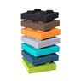
2 | Pufa-kanapa (worek) | Wygodna pufa-kanapa z pokrowcem z poliestru, wypełniona pianką. Wymagany kolor szary.  Wymiary co najmniej.: 110 x 90 cm. (wys. całkowita 90 cm, wys. siedziska 40 cm), | szt | 12 | 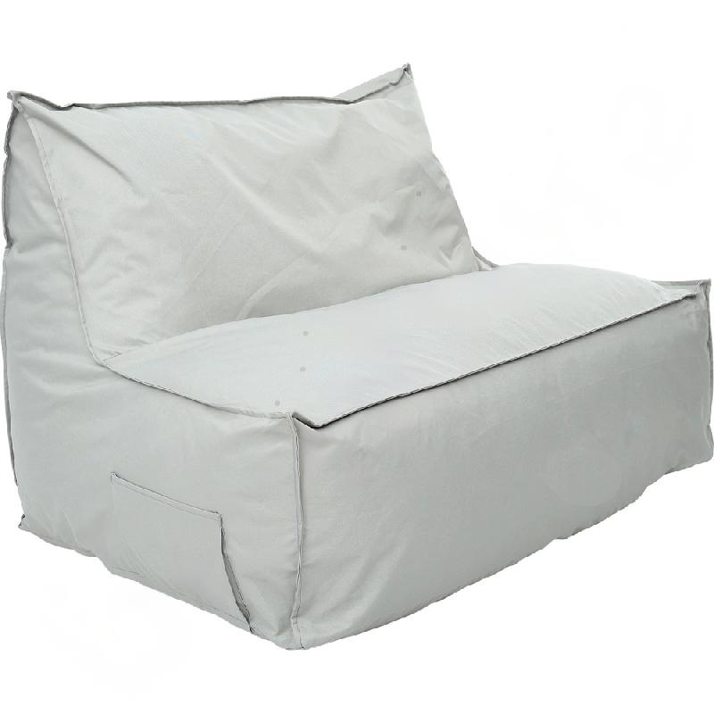
3 | Pufa -fotel | Wygodna pufa-fotel z pokrowcem z poliestru, wypełniona pianką.  Kolory: szary, błękit, żółty  Wymiary co najmniej :  wys. całkowita 70 cm,  wys. siedziska 30 cm ,  szer. 60 cm. | szt. | 12 | 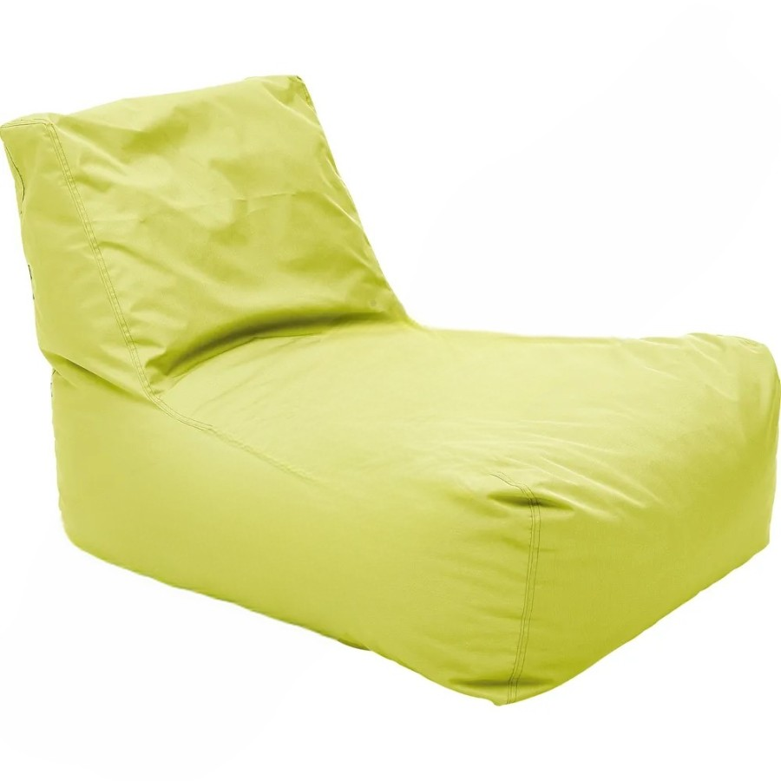
4 | Fotel | Fotel z pianki z pokrowcem z poliestru. Wymiary co najmniej:  • wym. siedziska: 32 x 34 cm  • wys. siedziska 26 cm  Pokrowiec z poliestru, wypełnienie strzępki pianki.  • wym. 70 cm x 70 cm x 60 cm  Kolor:szary | szt. | 6 | 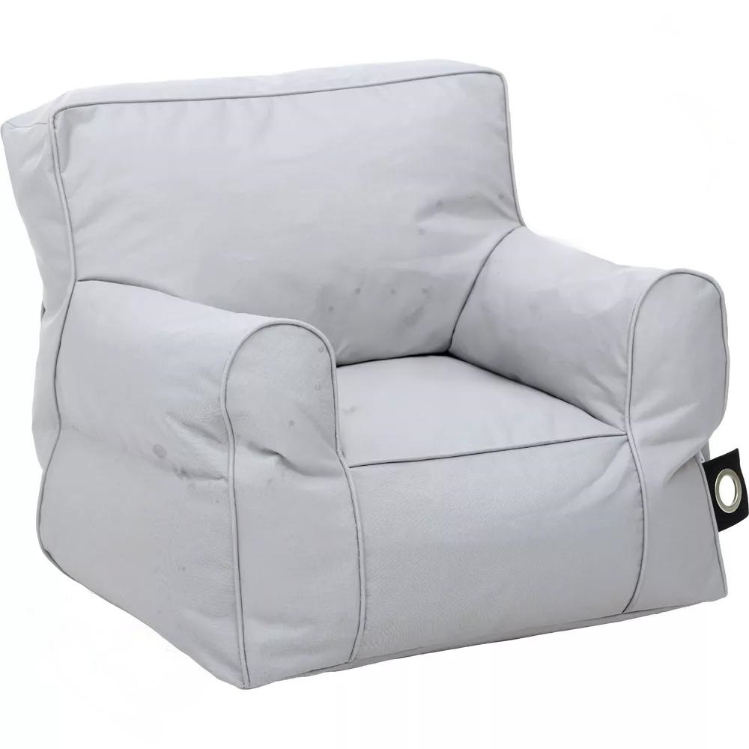
5 | Poduszki prostokątne | Poduszki ze zdejmowanym materiałowym pokrowcem zapinanym na suwak,  • pokrowiec: 100% poliester,  • wypełnienie poduszek: granulat silikonowy,  • wym. minimum 40 x 30 x 12 cm,  Wymagany kolor żółty. | szt | 36 | 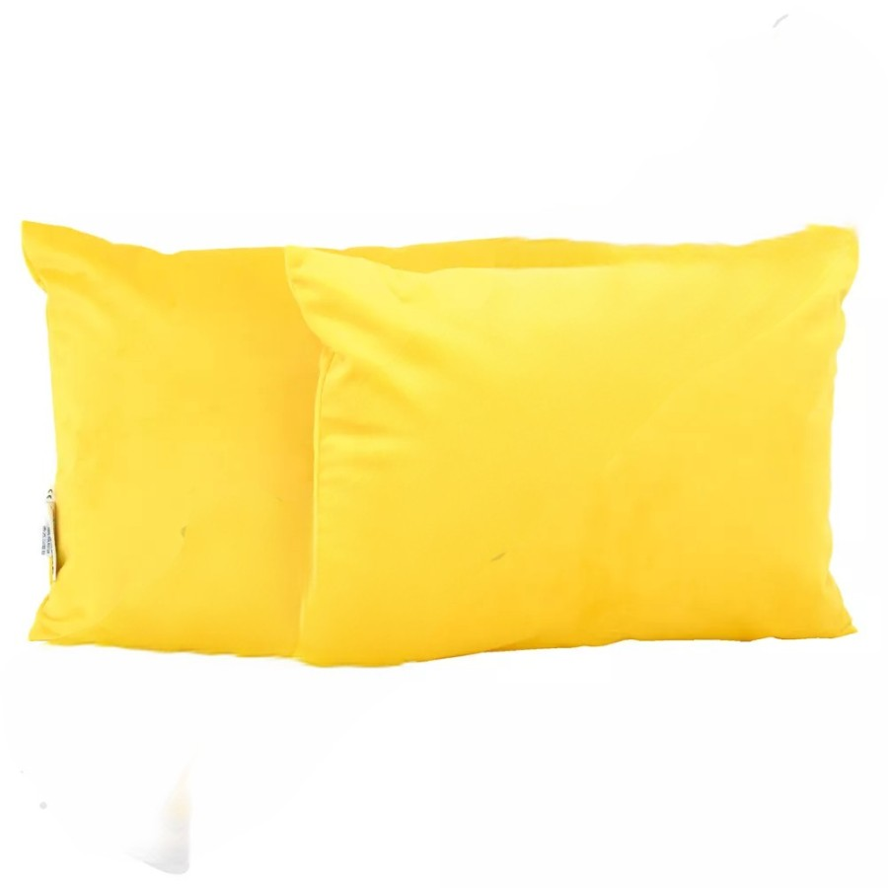
6 | Roleta | Roleta podgumowana, termiczna w kasecie przestrzennej  Wymiary:  2 szt:  Szer.115 cm  Wys. 150cm  Kolor tkanin Thermo - BT14 - Grafit  Kolor kasety przestrzennej - Antracyt  Strona sterowania – Prawa  2 szt:  Szer. 200 cm  Wys. 230 cm  Kolor tkanin Thermo - BT14 - Grafit  Kolor kasety przestrzennej - Antracyt  Strona sterowania – Prawa  4 szt:  -2 szt: szer.45, wysokość 55 cm,  -2 szt: szer. 45 wysokosć 115 cm  Kolor tkanin Thermo - BT14 - Grafit  Kolor kasety przestrzennej - Antracyt  Strona sterowania – Prawa | szt. | 8
7 | Materac 3 - częściowy | Obszyte trwałą tkaniną PCV łatwą do utrzymania w czystości. Wypełnione wnętrze materaca pianka poliuretanową o twardości odpowiedniej dla dzieci. Wyrób medyczny - klasa I.  Wymiary po rozłożeniu min: 180 x 60 x 5 cm,  Kolor niebiesko-szary | szt | 60 | 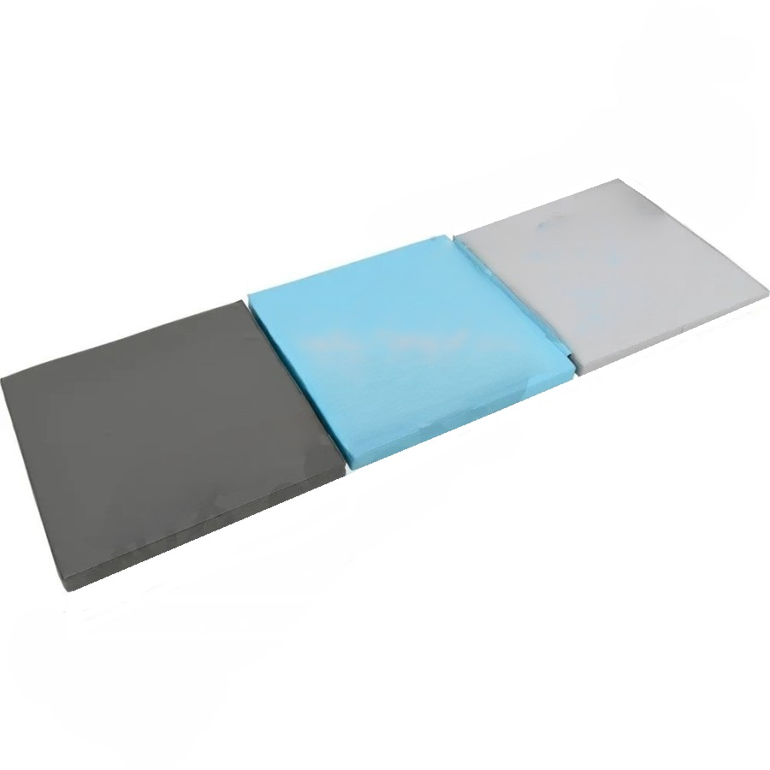
8 | Poduszki/siedziska | Komplet zawiera 10 szt poduszek o wymiarach co najmniej 30 x 30 cm, wysokość 3 cm. Wypełnienie gąbka lub pianka poliuretanowa, powleczone tkaniną PCV łatwą do utrzymania w czystości. | kpl | 6 | 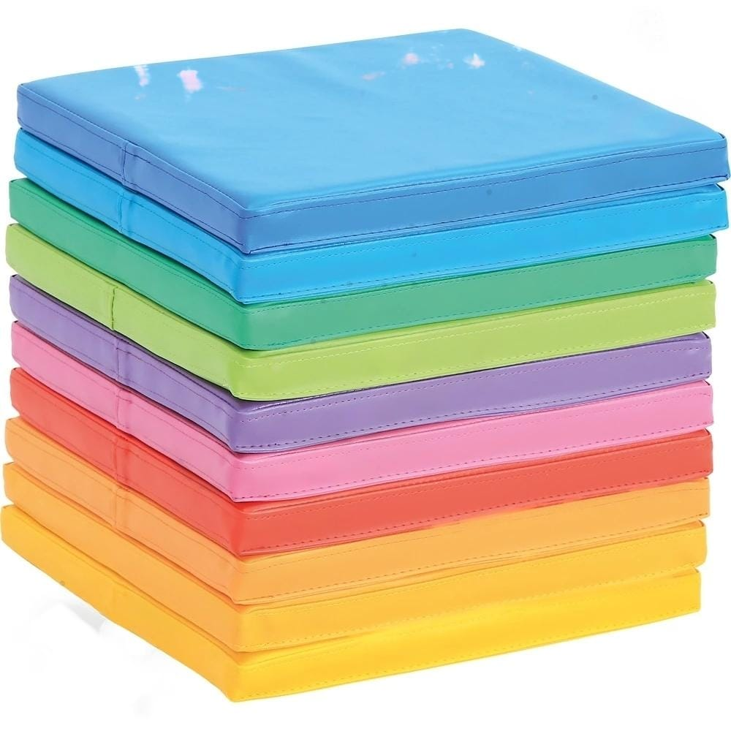
9 | Stół szkolny | Stół szkolny okrągły, regulowany.  Specyfikacja:  -Blat w tonacji klonu, wykonany z wysokiej jakości płyty laminowanej,  -Grubość blatu min. 18 mm., narożniki łagodnie zaokrąglone i wykończone kolorowym obrzeżem PCV o gr. min. 2 mm.,  -Średnica stołu min. 120 cm, nogi z regulowaną wysokością min. 50 cm, max. 70 cm. | szt. | 3
10 | Krzesła | Krzesła szkolne;  Specyfikacja:  -stelaż metalowy z rury kwadratowej , wymiary min.: 20 x 20 mm,  -siedzisko i oparcie - sklejka liściasta o gr. min. 8 mm, zabezpieczonej bezbarwnym lakierem ekologicznym Minimalna wysokość siedziska 43 cm.  Końce nóg zabezpieczone stopkami z tworzywa sztucznego. | szt. | 10
11 | Witryna | Witryna szkolna ;  Specyfikacja:  -4 półkowa – aktowa, przeszklona 2/3 o min. wymiarach min: 80 cm x 38 cm x 186 cm, wersja standardowa buk,  - meble wykonane z wysokiej jakości płyty laminowanej,  - grubość 18 mm , klasa higieniczności E1. | szt. | 3
12 | Stolik szkolny regulowany | Stolik uczniowski 2 osobowy prosty;  Specyfikacja:  -wymiary min 120 cm x 65 cm x wys.76 cm (rozmiar 6).  Stelaż wykonany z rury kwadratowej. | szt. | 10
13 | Biurko | Biurko nauczycielskie z szafką na komputer i zamykaną szafką na dokumenty (bez monitora i komputera).  Specyfikacja:  -wymiary min: szer. 180 x głęb. 80 x wys.76  - wykonane z płyty wiórowej laminowanej o grub. min. 18 mm, obrzeża biurka szkolnego zabezpieczone doklejką PCV. Szafka zamykana zamkiem patentowym. | szt. | 1
14 | Krzesło dla nauczyciela | Krzesło szkolne dla nauczyciela, ergonomiczne, obrotowe. W zestawie kółka miękkie umożliwiające ruch zarówno po powierzchniach twardych jak i wykładzinach. Krzesło posiada nieregulowane podłokietniki wykonanie z tworzywa sztucznego umożliwiające szybkie wsunięcie krzesła pod blat biurka. | szt. | 1
15 | Regał | Regał szkolny z szafką i 2 półkami, półotwarty:  - wymiary 80 cm x 38 cm x186 cm,  - wersja standardowa buk, meble wykonane z płyty laminowanej o grubości co najmniej 18 mm w klasie higieniczności E1. | szt. | 2
16 | Szafa | Szafa aktowa zamykana 4 półkowa,  - wymiary 80 cm x 38 cm x 186 cm,  - wersja standardowa buk,  - meble wykonane z płyty laminowanej o grubości co najmniej18 mm w klasie higieniczności E1. | szt. | 2
17 | Biurko | Biurko do prowadzenia zajęć EEG Biofeedback (dla terapeuty )  Przestronny blat umożliwia położenie zarówno laptopa, drukarki jak i akcesoriów do terapii. Biurko posiada min. 5 szuflad na umieszczenie wszystkich potrzebnych pomocy terapeutycznych. Wymiary co najmniej wielkość blatu: 120×55 cm,  wysokość mebla: 75 cm,  wysokość przestrzeni na nogi: 61 cm,  szerokość przestrzeni na nogi: 82 cm,  kolor: biały mat,  tworzywo: płyta laminowana 16mm. | szt. | 3
18 | Szafa | Szafa do przechowywania zakupionych pomocy dydaktycznych  Wymiary co najmniej:  - wys min. 1900mm, szer. min 900mm, gł min, 458mm,  - 4 półki w środku,  - materiał: stal min. 0,8 mm  - zamek kluczowy EURO LOOKS o podwyższonym bezpieczeństwie  - kolor: szary. | szt. | 6 | 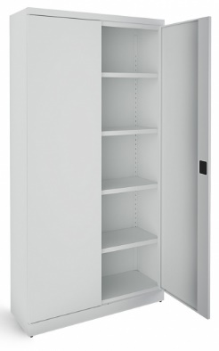
19 | Regał | 1) Regał 4-drzwiowy zamykany,  2) Regał 4-drzwiowy z witrynką:  - regał podzielony poziomo na 3 części : górna i dolna z drzwiczkami, środkowa część - najwęższa bez drzwiczek  3) Regał 3-szufladowy i 1-szafkowy  - górna połowa to zamknięta szafka z półką w środku, dolną część stanowią 3 szuflady na prowadnicach rolkowych.  Specyfikacja regałów:  - wymiary min szer 80 cm, wys 180, gł 38cm,  - płyta meblowa gr. min. 18mm,  - kolor buk,  - krawędzie zabezpieczone listwą pcv,  - metalowe uchwyty. | szt | 3 | - 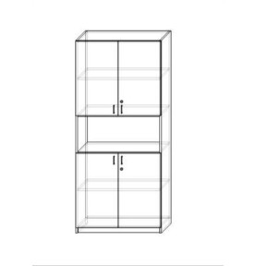  - 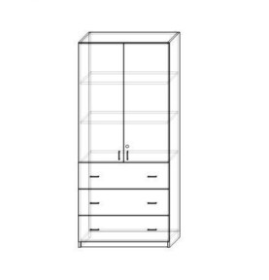
Razem

ZADANIE 7 Dostawa pomocy dydaktycznych do prowadzenia zajęć SI
Uwaga!
Wskazane w niniejszym opisie przedmiotu zamówienia we wszystkich częściach zamówienia, zdjęcia, porównania, nazewnictwo (nazwy własne), Zamawiający podaje je jako „poglądowe” na potrzeby złożenia oferty cenowej przez oferenta.
Lp. | Pozycja | Wymagane minimalne parametry  techniczne/właściwości produktu | J.m. | Ilość | Zdjęcie poglądowe produktu | Cena jedn. netto | Wartość  netto | Podatek  VAT kwota | Wartość brutto | Należy wpisać „spełnia” bądź podać informacje o oferowanych własnych parametrach równoważnych
1 | 2 | 3 | 4 | 5 | 6 | 7 | 8 | 9 | 10 | 11
1 | Magiczny labirynt do terapii ręki | Zabawka materiałowa w formie kwadratu/prostokąta posiadająca kanaliki rożnej szerokości oraz piłkę do przeciskania w środku. | szt | 5 | 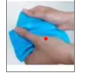
2 | Piasek kinetyczny | Duży zestaw XXL; komplet zawiera:  -min. 3kg piasku kinetycznego,  -pudełko na piasek-wymiary min. 28x16cm,  -min. 5 foremek,  -łopatka,  -pompka,  -dmuchana piaskownica/basen - o wym. min. 44 x 60cm. | szt | 5 | 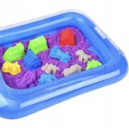
3 | Drewniana tablica manipulacyjna | Zestaw składa się z następujących elementów:  -min. 48 kolorowych gumek różnej wielkości,  -min. 20 kart z wzorami, które są dwustronne,  -min. 2 oczka do kreatywnej zabawy (2,5 x 2,5 cm),  -drewniana tablica min.17,5x13,5cm. | szt | 3 | 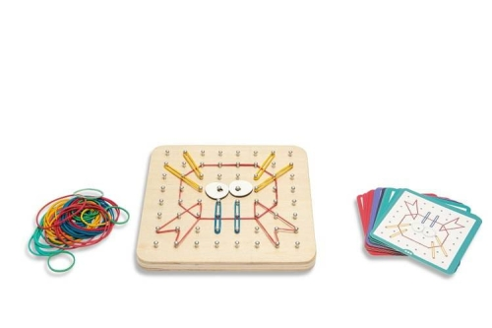
4 | Poduszki eko-skóra | Zestaw składa się z 10 szt. poduszek z nadrukiem liczb od 1-10. Zdejmowany pokrowiec. Wymiary:  -średnica: min. 30 cm,  - wysokość: min. 6 cm. | szt | 1 | 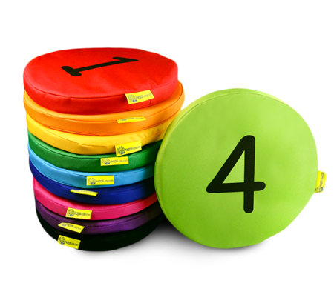
5 | Ćwiczenia grafomotoryki - szlaczki | Zestaw składa się z :  - płytki PVC o grubości minimum 10mm z wyżłobieniami 3 szlaczków,  - patyczka,  - instrukcji | szt | 3 | 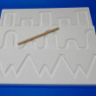
6 | Drewniana układanka mapa Polski | Drewniana kolorowa układanka- mapa Polski, składająca się z 3 warstw:  Pierwsza- górna- podzielona na województwa, ich charakterystyczne miejsca oraz zabytki.  Druga warstwa to herby poszczególnych województw i ich miasta główne.  Trzecia warstwa to nazwy województw.  Wymiary: min. 43x34cm | szt | 1 | 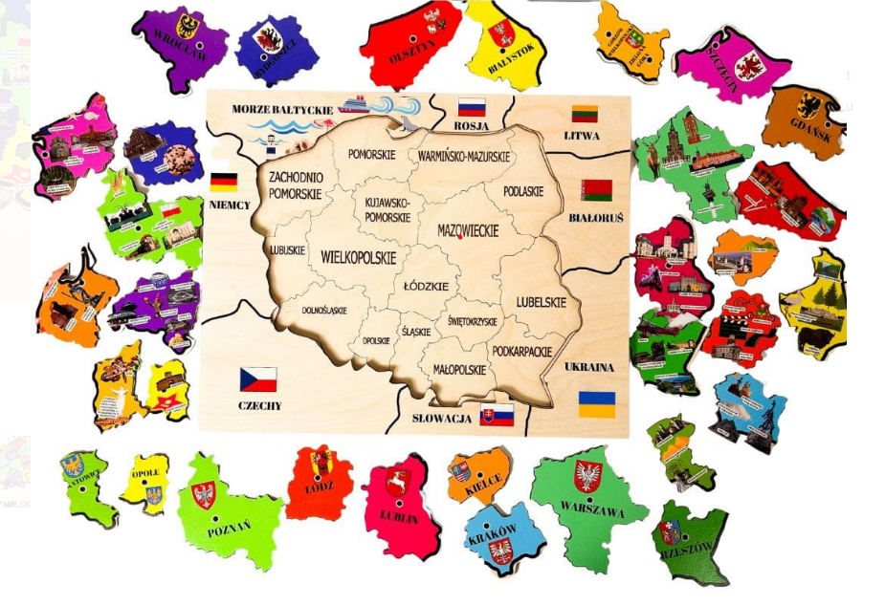
7 | Alfabet sensoryczny | Wielkie, drukowane 24 litery polskiego alfabetu. Wypełnienie liter wykonane z 12 różnych materiałów. W zestawie po dwie litery wypełnione tym samym materiałem, Na spodzie każdej litery umieszczony jest napis mówiący czy jest to spółgłoska czy też samogłoska. Zestaw jest w drewnianym pudełku. | szt | 1 | 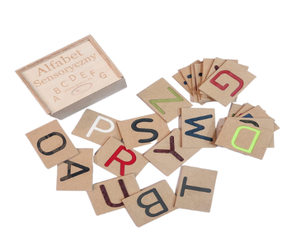
8 | Ścianka wspinaczkowa | Ścianka wspinaczkowa z 24 różnego typu uchwytami wspinaczkowymi, o min. wymiarach: 120 cm x 250 cm z hakiem, do którego można przymocować linę zabezpieczającą wspinaczkę (lina w zestawie) | szt | 1
9 | Zestaw do terapii integracji sensorycznej | Zestaw do terapii SI, umożliwiający prowadzenie terapii zaburzeń procesów Integracji Sensorycznej. Minimalny pakiet zestawu zawiera:  - deska rotacyjna sztuczna skóra,  - hamak terapeutyczny,  - helikopter,  - huśtawka terapeutyczna sztuczna skóra  - platforma podwieszana 2 wałki sztuczna skóra  - belki rozbudowujące podwiesie  - hak klamrowy  - karabińczyk  - krętlik  - podwiesie do terapii integracji sensorycznej, podstawowy rodzaj-bez akcesoriów,  - deskorolka standard sztuczna skóra. | szt | 1
10 | Panel sensoryczny | Panel sensoryczny - ścieżka sensoryczna dotykowa składa się z min. 12 kwadratowych płytek, z których min. 10 posiada specjalne wypełnienia sensoryczne wykonane z różnego rodzaju materiałów (m. in. wykładzina, plastik, drewno, ceramika) a 2 są puste - można je wypełnić własnym materiałem. Dodatkowo, wypełnienia poszczególnych płytek różnią się od siebie kolorystycznie. Minimalna długość boku kwadratowego panelu min. 35 cm. | szt | 1
11 | Lampa światłowodowa (baldachim) | Lampa światłowodowa (baldachim w kształcie koła o min. średnicy 60 cm, 100 światłowodów o min. długości 150 cm.) Wyposażona w generator LED RGB, sterowany pilotem radiowym, ze zmianą barw oraz sprzężone z nim włókna światłowodowe. Włókna w przezroczystej koszulce PVC odporne na zginanie oraz uszkodzenia mechaniczne. | szt | 1
12 | Interaktywna kolumna bąbelkowa | Interaktywna kaskada światłowodowa o długości min. 2 metrów oraz średnicy min. 15 cm*, źródło światła, z wbudowanym przekaźnikiem bezprzewodowym wraz z przyciskami do regulacji wraz z zapewnieniem min. 16 kolorów zmiany źródeł światła wraz z aplikacją do kontroli umożliwiającą instalację na urządzeniach wyposażonych w system Android lub MacOs. | szt | 1
13 | Dywan światłowodowy | Dywan światłowodowy o min. wymiarach: 200 cm x 200 cm. Różne kolory światłowodowe: czerwone, zielone, niebieskie, fioletowe, białe, żółte, jasnoniebieskie i różowoczerwone biegnące przez włókna polimerowe. Czas aktywacji światła min. 60 sekund. W zestawie z dywanem port ładowania USB. | szt | 1
14 | Materac gimnastyczny | Materac gimnastyczny o min. wymiarach 200 cm x 120 cm x 20 cm, jednoczęściowy, materiał: soft PCV, wypełnienie: pianka polietylenowa o sztywności T21, antypoślizgowy. Certyfikat Bezpieczeństwa B | szt | 6
15 | Materac 3-częściowy składany | Materac 3-częściowy o min. wymiarach 200 cm x 88 cm x 5 cm. Pokrowiec materaca wodoodporny, oddychający, ognioodporny antyalergiczny, rozciągający się w 4 kierunkach pokrowiec. Materac wyposażony w pokrowiec, tkanina wykonana z poliestru - 60% z ognioodporną powłoką poliuretanową - 40%. Nie zawiera niebezpiecznych związków i produktów chemicznych: ołowiu, rtęci, PBB zgodnie z przepisami RoHs i REACH. Tkanina pokrowca o wysokiej wytrzymałości na rozciąganie: wytrzymałość podłużna 380N, wytrzymałość poprzeczna 250N  Pokrowiec wyposażony w kryty zamek błyskawiczny w celu nieprzedostawania się cieczy, umieszczony z dala od krawędzi materaca, w celu zapobiegania urazom pacjenta. Pokrowiec materaca łatwo zmywalny. Wodoodporność tkaniny co najmniej 200 cm słupa wody, odporność na parę wodną minimum 500 g / m2 / 24 godziny. Pokrowiec materaca w widocznym miejscu posiadający oznaczenia dot. producenta, znak CE  Ofertowane wyroby spełniają wszystkie wymagania certyfikatu OEKO-TEX Standard 100 –  minimum II klasa lub równoważny. | szt | 3
16 | Zestaw klocków magnetycznych | Zestaw klocków służących jako pomoc do pracowni matematycznej. Zestaw klocków winien zawierać minimum:  100 sztuk klocków w 2 kształtach:  - 70 sześcianów o min. wymiarach 12 cm x 12 cm x 12 cm,  - 30 trójkątów o min. wymiarach 17 cm x 12 cm x 12 cm,  pozwalający na konstrukcję trójwymiarowych obiektów. W zestawie elementy z figurami geometrycznymi. Akcesoria: Dedykowane opakowanie na klocki zamykane na zatrzaski Książeczka z szablonami przykładowych konstrukcji.  Wykonane z pianki poliuretanowej, poliesteru 100%, oraz magnesów neodymowych | szt | 1
17 | Zestaw miniklocków piankowych | Zestaw miniklocków piankowych zawiera min. 20 elementów z pianki o podwyższonej gęstości i sprężystości, pokrowce pokryte kolorową, łatwą do zmywania tkaniną np. skaju.  Minimalne wymiary kształtek:  - 20x20x20,  - 40x20x20,  - 60x20x20. | szt | 1
Razem

Zad. 8 Dostawa pomocy dydaktycznych i doposażenia szkół w ramach projektu

Lp | Pozycja | Wymagane minimalne parametry  techniczne/właściwości produktu | J.m. | Ilość | Cena jedn. netto | Wartość  netto | Podatek  VAT kwota | Wartość brutto | Należy wpisać „spełnia” bądź podać informacje o oferowanych własnych parametrach równoważnych
1 | 2 | 3 | 4 | 5 | 6 | 7 | 8 | 9 | 10
1 | Słownik myślenia wizualnego | Komplet zawiera zestaw trzech słowników - przewodników po świecie myślenia wizualnego:  - o emocjach  Ilość stron min: 144 strony, pełnokolorowe  Format i oprawa: poręczny format A5 i unikalna półlniana oprawa  Język: Niemiecki/Angielski  - słownik obrazkowy  min.144 strony,  Język: Niemiecki/Angielski  - słownik myślenia wizualnego  Język: Niemiecki/Angielski  min.131 stron. | kpl | 1
2 | Słownik wizualny do flipchartów  i plakatów | Słownik wizualny do flipchartów i plakatów metodycznych zawiera min. 130 szablonów plakatów, format A5.  Powinien zawierać co najmniej:  -12 wskazówek ułatwiających tworzenie flipchartów,  - klasyczny flipchart - nowy projekt,  - 10 najlepszych plakatów wykorzystujących obrazki  - opracuj własne szablony pracy,  - szablony metod,  - wizualny świat obrazkowego storytellingu i graphic recordingu.  - Język: Niemiecki/Angielski | szt | 1
3 | Notatki wizualne | Poradnik;  - ilość stron : min. 320,  - format min. 24.0x16.5cm,  - oprawa zintegrowana. | szt | 1
4 | Zestaw markerów do papieru | Zestaw obejmuje: 5 kolorów markerów z KAŻDEJ bazy kolorów:  Deep Desert, Lucky Lotus, Tones of Grey, Sweet Sunset, Blue Sky, From Grey to Black, Lemon Tree, Back to Green, Wild Berries, Ice in the Sunshine, Friends Mermaid’s Kiss, Sunset, Pink Amethyst.  Odpowiednikiem poszczególnych barw jest paleta HEX i tak dla:  - Deep Desert odpowiednik palety koloru HEX: #9F6250, #CBAC4E, #8B5F4D, #E3E0BA, #B38861  - Lucky Lotus: #804AA8, #D0CAE8, #FF7FCB, #F5AE9E, #E4DCCF  - Tones of Grey: #6E666A, #7C7373, #9E9597, #ACA6AC, #BEBBC2  - Sweet Sunset: #FF7082, #C34D5D, #E84C57, #FC6746, #FD8E38  - Blue Sky: #3146AB, #3D6E9B, #1D80D0, #00AFD7, #92BFE7  - From Grey to Black: #CACBD5, #BEBBC2, #9699A5, #4A4243, #000000  - Lemon Tree: #61D53B, #95CA4C, #D3D644, #E7E17F, #EED627  - Back to Green: #9E8C5C, #768351, #677773, #009361, #7BD1A7  - Wild Berries #804AA8, #E84C57, #FF7082, #C34D5D, #B75091  - Ice in the Sunshine #FD8E38, #E370C9, #00AFD7, #61D53B, #E1FF00  - Friends :#7B6053, #BF8C62, #E6C0A7, #DAC5AA, #E4DCCF  - Mermaid’s Kiss: #92BFE7, #1D80D0, #00AFD7, #0093A4, #95CA4C  - Sunset: #CBAC4E, #C34D5D, #FD8E38, #FEB743, #EED627  - Pink Amethyst #9699A5, #CACBD5, #804AA8, #D0CAE8, #E370C9  Szczegóły techniczne:  -Skośna końcówka, grubość linii od 2 mm do 6 mm, bezwonny,  łatwo uzupełnialny tusz na bazie wody.  Zestaw zawiera 5 markerów dla każdej palety barw HEX. | kpl | 1
5 | Zestaw markerów do papieru | Zestaw obejmuje: 5 kolorów markerów z KAŻDEJ bazy kolorów :  Deep Desert, Lucky Lotus, Tones of Grey, Sweet Sunset, Blue Sky, From Grey to Black, Lemon Tree, Back to Green, Wild Berries, Ice in the Sunshine, Friends, Mermaid’s Kiss, Sunset, Pink Amethyst.  - Deep Desert odpowiednik palety koloru HEX: #9F6250, #CBAC4E, #8B5F4D, #E3E0BA, #B38861  - Lucky Lotus: #804AA8, #D0CAE8, #FF7FCB, #F5AE9E, #E4DCCF  - Tones of Grey: #6E666A, #7C7373, #9E9597, #ACA6AC, #BEBBC2  - Sweet Sunset: #FF7082, #C34D5D, #E84C57, #FC6746, #FD8E38  - Blue Sky: #3146AB, #3D6E9B, #1D80D0, #00AFD7, #92BFE7  - From Grey to Black: #CACBD5, #BEBBC2, #9699A5, #4A4243, #000000  - Lemon Tree: #61D53B, #95CA4C, #D3D644, #E7E17F, #EED627  - Back to Green: #9E8C5C, #768351, #677773, #009361, #7BD1A7  - Wild Berries #804AA8, #E84C57, #FF7082, #C34D5D, #B75091  - Ice in the Sunshine #FD8E38, #E370C9, #00AFD7, #61D53B, #E1FF00  - Friends :#7B6053, #BF8C62, #E6C0A7, #DAC5AA, #E4DCCF  - Mermaid’s Kiss: #92BFE7, #1D80D0, #00AFD7, #0093A4, #95CA4C  - Sunset: #CBAC4E, #C34D5D, #FD8E38, #FEB743, #EED627  - Pink Amethyst #9699A5, #CACBD5, #804AA8, #D0CAE8, #E370C9  Szczegóły techniczne:  - pędzelkowa końcówka,  - grubość linii od 0,5 do 7 mm,  - bezwonny,  - łatwo uzupełnialny tusz na bazie wody. | kpl | 1
6 | Zestaw markerów do papieru | D) Zestaw obejmuje 8 markerów o kolorach: szary, jasnoszary, ciemnoczerwony, turkusowy, jasnozielony, entuzjastyczny żółty, pomarańczowy. Bazą zestawu jest Outliner- marker permanentny.  Szczegóły techniczne zestwu :  - skośna końcówka: 0,5-1 cm,  - grubość linii:6-12mm, | kpl | 2
7 | Tusze uzupełniające do markerów | Komplet tuszy do uzupełniania markerów do papieru (plus markeru permamentnego typu Outliner ) z bazy kolorów: szary, jasnoszary, ciemnoczerwony, turkusowy, jasnozielony, entuzjastyczny żółty, pomarańczowy. Z każdej bazy koloru - 1 sztuka tuszu. | kpl | 1
8 | Zestaw cienkopisów i markerów do papieru | Zestaw obejmuje cienkopisy i markery -różne palety kolorystyczne i odmienne końcówki  - Cienkopisy min 0,5mm w kolorach: czarnym, szarym, czerwonym, niebieskim, pastelowym niebieskim, morskim, zielonym, jasnozielonym, pastelowym zielonym, entuzjastycznym żółtym, pastelowym żółtym, ognistopomarańczowym, fioletowym, jagodowym, złotym.  - Markery z końcówką pędzelkową w kolorach: jasnoniebieskim, pastelowym niebieskim, morskim, pastelowym zielonym, żółtym, pastelowym żółtym, limonkowym, neonowym żółtym, pomarańczowy, jasnofioletowym, złotym, trzech odcieniach szarości, czarnym (Outliner).  - Zestaw markerów MIX zawierający markery:  - 0,1/0,3/0,5/0,7 mm, kolor: czarny,  - 0,5 mm w kolorach: czerwonym, niebieskim, zielonym, złotym, jagodowym,  - 0,5-5 mm w kolorach: pastelowym niebieskim, morskim, żółtym, limonkowym, pomarańczowym,  - Outliner z okrągłą końcówką. | kpl | 1 | .
9 | Zestaw markerów akrylowych | Zestaw markerów akrylowych. Szczegóły techniczne:  - 19 kolorów,  - z okrągłą końcówką : 1.5mm.  - do pisania oraz rysowania na suchych powierzchniach takich jak: papier, tablica, drewno, szkło, metal, skóra, plastik. | kpl | 3
10 | Tusze uzupełniające do markerów akrylowych | Komplet tuszy do uzupełniania markerów akrylowych min. 19 kolorów. | kpl | 1
11 | Zestaw markerów do szkła | Zestaw markerów do szkła w kolorach : biały, żółty, pomarańczowy, czerwony, różowy, zielony, srebrny, złoty.  Szczegóły techniczne min::  -stalówka klinowa,  -szerokość linii 5-15mm,  - obudowa i zaślepka: polipropylen (PP),  -atrament wodorozcieńczalny. | kpl | 1
12 | Zestaw markerów suchościeralnych | Komplet zawiera 4 szt markerów suchościeralnych w kolorach: czarnym, niebieskim, czerwonym, zielonym.  Szczegóły techniczne:  - łatwościeralny, szybkoschnący tusz na bazie alkoholu,  - okrągła końcówka,  - grubość linii pisania 1,9 mm. | kpl | 4
13 | Tablica dwustronna mobilna | Dwustronna powierzchnia suchościeralna magnetyczna. Szczegóły techniczne:  - rozmiar: min. 120x120 cm (wysokość całkowita min 210 cm),  - tablica wyposażona w kółka z blokadą,  - regulowany rozstaw uchwytów na arkusze papieru,  - półka na pisaki,  - waga max 15 kg,  - gąbka w zestawie,  - gwarancja 10 lat na powierzchnię i 2 lata na produkt. | szt | 1
14 | Papier/blok do flipcharta | Komplet zawiera 200 arkuszy (5x40szt) o formacie arkusza minimum 595 x 840 mm;  - standardowe otwory,  - min. 70g/m2. | kpl | 3
15 | Magnesy do tablic | Komplet zawiera 10 magnesów do tablic magnetycznych suchościeralnych, w rozmiarze min. 20mm. | kpl | 10
16 | Artykuły papiernicze | Komplet zawiera:  - papier ksero A4 ryza; – 30 szt  - papier ksero A3 ryza; – 3szt  - skoroszyty z dziurkami A4; – 100szt  - spinacze biurowe 32 mm ( w opakowaniu 100 szt);– 10 szt  - spinacze biurowe 50 mm ( w opakowaniu 75 szt); – 5 szt  - zszywacz; – 10 szt  - zszywki 24/6 ( w opakowaniu 1000 szt); – 10 szt  - papier ozdobny kremowy A4 min 20 arkuszy; – 5 szt  - nożyczki biurowe min 25 cm;– 5 szt | kpl | 1
17. | Komplet słowników | Na komplet składają się:  1) słownik ortograficzny – 5 szt ; Specyfikacja:  - liczba stron min. : 1340  - twarda oprawa;  - co najmniej 140 000 haseł,  - najnowsze wyrazy,  - szeroki wybór nazw własnych: imion, nazwisk, nazw miejscowych i in.,  - obszerny wykład zasad pisowni i interpunkcji, wyjaśniający wiele kwestii dotychczas wątpliwych,  - formy odmiany wyrazów i oznaczenia ich podziałów na granicy wierszy,  - liczne odesłania od haseł do zasad pisowni,  - aneks z najnowszymi zmianami w ortografii,  - spis wyrazów równobrzmiących o różnej pisowni.  2) słownik synonimów – 5 szt; Specyfikacja:  - 43 000 bliskoznacznych wyrazów, wyrażeń i zwrotów,  - kwalifikatory pozwalające uniknąć błędu przy wyborze synonimu,  - objaśnienia przy hasłach mających taką samą postać, różnicujące ich znaczenia,  - liczba stron: min. 434,  3) słownik wyrazów obcych – 5 szt; Specyfikacja:  - twarda oprawa,  - co najmniej 22 000 haseł,  - zawiera przykłady użycia i komentarze normatywne oraz słowa, które weszły do naszego języka w ciągu ostatnich kilku lat, np. banować, b-boy, celebryta, coming out, debeściak, googlować, iPhone, lans, nordic walking, tanoreksja, zorbing.  4) słownik frazeologiczny – 5 szt; Specyfikacja:  - liczba stron min.: 840  - min. 17 000 związków wyrazowych ilustrowanych, min. 12 000 przykładów;  - cytaty z różnorodnych tekstów literackich i prasowych;  - min. 500 przysłów,  - około 2 000 sentencji, wyrażeń i zwrotów obcojęzycznych z objaśnieniami.  5) słownik poprawnej polszczyzny – 5 szt Specyfikacja:  - min.12 000 haseł;  - dwie normy językowe - wzorcową i potoczną;  - liczne komentarze normatywne poświęcone trudniejszym kwestiom językowym;  - osobny blok haseł problemowych, stanowiący samodzielne kompendium językowe (m.in. akcent, anglicyzmy, formy grzecznościowe, interpunkcja, nowe znaczenia wyrazów, odmiana nazw miejscowych);  - indeks pojęć omówionych w hasłach problemowych, ułatwiający korzystanie z nich;  - liczba stron min.:1160  - wymiary min.:14.5x20.5cm  6) słownik języka polskiego – 5 szt Specyfikacja:  - min. 50 000 haseł;  - różnorodne słownictwo, od potocznego, przez specjalistyczne, do książkowego i podniosłego;  - min 21 000 frazeologizmów i 5000 terminów specjalistycznych;  - wyczerpujące informacje o wyrazie – definicje, pochodzenie, kwalifikatory, przykłady użycia, odmianę;  - tabele fleksyjne z odmianami rzeczowników, przymiotników i czasowników;  - min. liczba stron:1708  - twarda oprawa. | kpl | 1
18 | Bramki do piłki nożnej | Komplet zawiera 2 szt bramek do rozłożenia na każdym boisku. Specyfikacja:  - wymiary min.: 95x70x70 cm.  - materiał: część główna 100% poliester, siatka 100% poliester;  - przenośne, lekkie, składane, z systemem zaczepiania rogów, który ułatwia jej ustawienie na każdej nawierzchni.  - waga: min.1 kg | kpl | 2
19 | Piłka nożna | - rozmiar 5 ( spełnia normy FIFA),  - waga 410-450 g,  - obwód 68-70 cm,  - wyściełana w środku pianką,  - posiada niewidoczne szwy . | szt | 20
20 | Tablica taktyczna dla trenera | Tablica sportowa do piłki nożnej;  - rozmiar min. 25x40 cm,  - dwustronna, magnetyczna, suchościeralna  - wykonana jest z lekkiego plastiku.  - w zestawie marker. | szt | 1
21 | Tablica taktyczna dla trenera | Tablica sportowa do piłki ręcznej;  - rozmiar min.23 cm x 40 cm,  - dwustronna, magnetyczna, suchościeralna  - wykonana jest z lekkiego plastiku.  - w zestawie marker i magnesy. | szt | 1
22 | Piłka ręczna | Piłka do piłki ręcznej,  - rozmiar 1,  - powłoka zew min 70 % poliuretan,  - dętka min 60% suchy kauczuk 40% kauczyk stearynowo – butadeinowy suchy lub guma lateksowa. | szt | 20
23 | Torba na piłki | Torba na min.8 piłek o rozmiarze piłki 5. Wykonanie:  - siatka 100 %  - materiał główny 100 % poliester  - powłoka 100 % poliuretan | szt | 4
24 | Pachołki | Pachołki talerze o dużej giętkości. Na szczycie pachołka znajduje się otwór.  1 komplet zawiera 50 pachołków w pięciu kolorach (np. czerwony, żółty, biały, zielony, niebieski) oraz stojak. Specyfikacja techniczna:  - wysokość: min. 4,5 cm,  - średnica podstawy: min. 19 cm,  - średnica otworu: min. 5 cm,  - materiał: tworzywo sztuczne. | kpl | 2
25 | Tablica wyników | Tablica dwustronna, liczenie punktacji do 99 i ustawienie setów od 0 do 9.  Wyraźne cyfry, kontrastowe na białym tle. Tabliczki z cyframi zamontowane na metalowych kółkach. Zestaw zawiera zapasowe cyfry duże i małe od 0 do 9. Specyfikacja techniczna:  - wymiary tablicy min. 55x30cm,  - szerokość podstawy min. 20cm ,  - wysokość cyfr min. - duże 14cm,  małe 9,5cm. | szt | 2
26 | Gwizdek trenerski | Głośno gwiżdżący, zoptymalizowany uchwyt.  Wykonanie: część główna 100% Styren akrylonitrylowy butadienowy | szt | 5
27 | Zestaw treningowy | Zestaw zawiera :  - min.10 pachołków,  - 5 belek do połączenia stożków (laski 1m)  D Dane techniczne:  - wysokość pachołka min: 38 cm,  - otwory w pachołkach na 3 poziomach wysokości: 11 cm, 22 cm lub 33 cm. | kpl | 2
28 | Znacznik piłkarski | Krój bezrękawnika;  - długość min. 49 cm,  - szer minimum 45 cm,  - materiał : 100% poliester  - dwa kolory (2x10szt) | szt | 20
29 | Siatka na bramkę | 1. Pierwszy komplet zawiera 2 szt siatki na bramkę:  o wymiarach:  - 200 cm / 300 cm (wysokość / szerokość),  - głębokość: 80 cm / 100 cm (góra / dół),  - materiał: polietylen bezwęzłowy  - grubość splotu min. 4 mm, materiał: poliester bezwęzłowy, kolor np. biały  2. Drugi komplet zawiera 2 szt siatki na bramkę o wymiarach:  - 200 cm / 300 cm (wysokość / szerokość),  - głębokość: 100 cm/150 cm (góra / dół)  - materiał: polietylen bezwęzłowy,  - grubość splotu min.: 4 mm,  - materiał: poliester bezwęzłowy, kolor np. biały. | kpl | 2
30 | Pomoce dydaktyczne do pracy z dzieckiem niedowidzącym i niedosłyszącym | Podświetlany blat - przezroczyste folie lub inne obiekty mogą zostać oświetlone od spodu. Światło LED w kolorze bieli rozświetla równomiernie całą powierzchnię. Kaseton można łatwo przenieść np. na stół czy szafkę. Wymiary min:  - dł. 65 x szer. 48 x wys. 1,5 cm. ,  - powierzchnia oświetlona: 58 x 40 cm. ,  - zasilacz 12 V.  Zestaw gier planszowych do wspomagania narządu wzroku i słuchu. | szt | 1
31 | Gra edukacyjna (typ 1) | Gra edukacyjna rozwijająca pamięć, koncentrację i koordynację oko-ręka.  Zawiera zbiór zdjęć z różnych dziedzin, specjalnie wyselekcjonowanych i przemyślanych, w taki sposób by jak najbardziej uprzyjemnić i uatrakcyjnić grę. Zestaw zawiera minimum: 80 tafelków z różnymi fotografiami. | szt | 1
32 | Zestaw do ćwiczeń (typ 2) | Zestaw do ćwiczeń dla dzieci i młodzieży z problemami z zakresu analizy i syntezy wzrokowej. Zadania zawarte w pomocy doskonalą ważne funkcje, warunkujące m.in. naukę czytania i pisania, sprawność korzystania z mapy, prawidłowe rozpoznawanie i odczytywanie liczb, znaków i symboli. Zestaw zawiera minimum:  48 kart dwustronnie foliowanych, formatka A4 z elementami do układania, gruba folia A4(ofertówka) + pisak suchościeralny, instrukcję z trudniejszymi odpowiedziami, tekturowe opakowanie. | szt | 1
33 | Gra edukacyjna  (typ 3) | Gra edukacyjna nauki czytania i pisania. Gra ma na celu ułatwić i uatrakcyjnić naukę szybkiego odczytywania sylab. Zawartość zestawu zawiera minimum 55 szt kart, na których znajdują się sylaby. Karty posiadają wspólną parę sylab różniących się kolorem i wielkością. Należy jak najszybciej odszukać i odczytać wspólną parę. | szt | 1
34 | Gra edukacyjna  (typ 4) | Gra edukacyjna rozwijająca pamięć, analizę i syntezę wzrokową oraz słuchową, uczy logicznego myślenia, naśladowania i tworzenia sekwencji, przygotowuje do nauki czytania i pisania. Gra oparta jest na symultanicznych i sekwencyjnych strategiach uczenia się.  Zestaw zawiera minimum:  300 elementów tekturowych, paski wzorcowe, instrukcję ćwiczeń. | szt | 1
35 | Gra edukacyjna  (typ 5) | Gra edukacyjna i pomoc dydaktyczna dla dzieci uczęszczających do młodszych klas szkoły podstawowej. Gra opiera się na poznawaniu i utrwalaniu takich części mowy, jak" rzeczowniki, zaimki czy przysłówki. Zadaniem uczestnika gry jest znajdywanie, notowanie i wskazywanie słów, które są rozwiązaniem zadań z kart. Zawartość pudełka minimum: plansza do gry, kostka do gry, pionki, karty z poleceniami, notes, instrukcja. | szt | 1
36 | Gra do stosowania w terapii niedowidzenia  (typ 6) | Gra wzrokowa oparta na ćwiczeniach dot. poprawnego wyszukiwania pary rysunków umieszczonych na plastikowych kartach. Gra posiada działanie odtłumiające oraz rozwijające jednoczesną percepcję (pierwszy stopień widzenia obuocznego). Do gry dołączone są okulary, w których gracze grają. | szt | 1
37 | Gra edukacyjna  (typ 7) | Gra edukacyjna wyrabiająca u dzieci spostrzegawczość, refleks, pamięć, analizę wzrokową i słuchową, uczy rozróżniać kolory i nazywać przedmioty. Zestaw zawiera minimum:  210 twardych dwustronnie zadrukowanych plakietek, duże dwustronne plansze, instrukcję. | szt | 1
38 | Gra obrazkowa  (typ 8) | Gra obrazkowa - układanka ucząca dzieci nowych słów, ćwiczy koordynację wzrokowo-ruchową. zawiera minimum 48 elementów, z których można ułożyć 24 kolorowe, duże obrazki. Pudełko ma zawierać:  24 pary tafelków oraz  instrukcję. Przeznaczona dla dzieci w wieku od 3 lat. | szt | 1
39 | Gra edukacyjna  (typ 9) | Gra wspomagająca logiczne myślenie i pamięć. Oparta na odszukiwaniu na kartach odpowiednich kombinacji (zwierzę, wzór, kolor), które zostały wyrzucone na kostkach. Elementy gry wykonane z kartonu, kostki wykonane z drewna. Gra zawiera min.:  27 elementów oraz kostki. | szt | 1
40 | Gra edukacyjna  (typ 10) | Gra edukacyjna ćwiczy spostrzegawczość, koncentrację, wprowadza poczucie dyscypliny czasowej. polegająca na połączeniu wylosowanego obrazka z odpowiednim miejscem na planszy zgodnie z przedstawionymi przez prowadzącego regułami. Gra znajduje również zastosowanie do nauki języka angielskiego, Zestaw zawiera min.:  • planszę i kartoniki.  Przeznaczona dla dzieci w wieku od 4 lat. | szt | 1
41 | Gra edukacyjna  (typ 11) | Gra rozwijająca pamięć, analizę i syntezę wzrokową, oparta o symultaniczne i sekwencyjne strategie uczenia się. Uczy logicznego myślenia, naśladowania, kontynuowania i uzupełniania sekwencji. Pudełko zawiera minimum: dwustronne elementy tekturowe, paski wzorcowe książeczka ze wzorami, instrukcja ćwiczeń. | szt | 1
42 | Gra edukacyjna  (typ 12) | Gra polega na układaniu kartoników z obrazkami i napisami (częściami mowy) w taki sposób, aby powstało logiczne i poprawne gramatycznie zdanie. Gra zawiera minimum:  96 kartoników, notes, klepsydra odpowiednia dla dzieci w wieku od 7 lat . | szt | 1
43 | Klocki edukacyjne | Zestaw sześciennych klocków kartonowych z nadrukowanymi prostymi wzorami geometrycznymi (koło, kwadrat, krzyżyk, iks)  Zestaw zawiera minimum:  60 kartoników, dwustronne plansze A4, z wzorami do wykorzystania, instrukcję | szt | 1
44 | Gra edukacyjna  (typ 13) | Gra edukacyjna wzmacniająca pamięć, refleks i logiczne myślenie. Przeznaczona dla 2 do 6 graczy. Oparta na rywalizacji graczy, którzy zgadują odpowiedzi na poszczególne wyzwania. Zawartość pudełka minimum:  karty testów, karty wyzwań, karty faktur z wytłoczeniami) , układanki z obrazkiem mózgu. | szt | 1
45 | Gra edukacyjna  (typ 14) | Gra logiczna zawierająca karty z zaznaczonymi poziomami trudności i początkowymi pozycjami niektórych elementów. Celem gry jest odtworzenie całego sześcianu. Odpowiednia dla wieku dzieci 7+. | szt | 1
46 | Gra edukacyjna  (typ 15) | Gra ucząca dzieci kojarzenia,opowiadania oraz wspomagająca pamięć. Podzielona na min. 3 części.  Oparta na tworzeniu, zapamiętywaniu skojarzeń i zdobywaniu punktów za zapamiętane karty. Odpowiednia dla dzieci powyżej 6 roku życia. | szt | 1
47 | Gra terapeutyczna  (typ 16) | Gra logiczna polegająca na na ułożeniu odpowiedniego wzoru przy wykorzystaniu dowolnych figur.  Zestaw zawiera minimum 42 różnorodne, drewniane figury geometryczne: trójkąty prostokątne, kwadraty, równoległoboki, żetony oraz instrukcję. | szt | 1
48 | Gra edukacyjna  (typ 17) | Gra planszowa, przestrzenna, inspirowana lasem. Rozwija spostrzegawczość i refleks. Zawartość pudełka zawiera minimum: 12 dużych żetonów z ilustracjami, żetony, elementy trójwymiarowe. Przeznaczona dla dzieci już od trzeciego roku życia | szt | 1
49 | Gra edukacyjna  (typ 18) | Gra planszowa oparta o mechanizm szukania wspólnych detali. Rozwija spostrzegawczość, koncentrację, percepcje wzrokową i logiczne myślenie. Zestaw zawiera minimum: planszę, kartonowe tabliczki z wzorami wyznaczającymi osie, drewniane tabliczki z piktogramami. | szt | 1
50 | Gra edukacyjna  (typ 19) | Uniwersalna gra logiczna dla graczy powyżej 8. roku życia. Gra polega na manipulowaniu i układaniu kolorowych trójkątów w taki sposób, żeby otrzymać wzór (witraż) zgodny z wylosowaną kartą. Opakowanie zawiera minimum: 48 wzorów, kolorowe trójkąty równoboczne, instrukcję.  Celem gry jest ćwiczenie spostrzegania i tzw. myślenia kombinatorycznego. | szt | 1
51 | Gra edukacyjna  (typ 20) | Gra na refleks i spostrzegawczość przeznaczona dla dzieci powyżej 4 roku życia. Ćwiczy koordynację wzrokowo-ruchową oraz logiczne myślenie. Zestaw zawiera co najmniej: 4 podwójne plansze, kolorowe pionki i zestaw kart z literkami. | szt | 1
52 | Gra edukacyjna  (typ 21) | Gra liczbowa karciana, doskonaląca umiejętność dodawania i odejmowana poprzez zabawę. Opakowanie zawiera minimum :73 karty a także żetony. | szt | 1
53 | Zestaw interaktywny do zajęć kompensacyjnych | Interaktywny zestaw ćwiczeń do zajęć korekcyjno-kompensacyjnych. W skład zestawu wchodzi min :  - 700 ekranów interaktywnych,  - karty pracy,  - przewodniki metodyczne,  - zestaw materiałów dodatkowych.  Przeznaczony dla terapeutów i nauczycieli. Zawiera różnorodne ćwiczenia dotyczące pamięci, koncentracji, kontroli bodźców i kontroli poznawczej, przygotowane przez specjalistów z różnych dziedzin. | szt. | 1
54 | Zestaw ćwiczeń - Seria Ortograffiti | Seria Ortograffiti 1 komplet zawiera:  - język polski zestaw ćwiczeń dla uczniów klas 7 i 8 mających trudności w uczeniu się, : (4 sztuki)  - matematyka zestaw ćwiczeń dla uczniów klas 7 i 8 mających trudności w uczeniu się, : (4 sztuki). | kpl. | 2
55 | Zestaw kart matematycznych dla uczniów | Zestaw kart matematycznych w wariancie podstawowym min. 4 rodzaje :  - tabliczka mnożenia (11 gier),  - dodawanie i odejmowanie (9 gier),  - gry logiczne (6 gier i 60 łamigłówek),  - ułamki (9 gier). | szt. | 1
56 | Zestaw gier logopedycznych | Zestaw gier logopedycznych zawierający co najmniej:  - gra logopedyczna powalające przygody,  - zestaw gier oddechowych,  - klocki min. 48 klocków, charakteryzujących się czterema podstawowymi cechami:  kolorem, grubością, wielkością i kształtem. (każdy klocek jest albo czerwony, albo niebieski, albo żółty; albo gruby albo cienki; albo duży, albo mały. Klocki maja kształt graniastosłupów lub walców o stosunkowo małej wysokości, tak że patrząc na nie z góry widzimy płaskie figury mające kształt trójkątów, kół lub prostokątów różnobocznych, albo prostokątów równobocznych, czyli kwadratów. | kpl. | 1
57 | Waga szalkowa z zestawem odważników | Waga szalkowa z zestawem odważników. Zestaw zawiera min:  - wagę szkolną metalową 1 szt. z płaskimi szalkami o min. wym. 14 cm x 41 cm x 17 cm, nośność 5 kg,  - zestaw dużych odważników 1 szt.,  - zestaw 4 odważników w kartonowym pudełku: 1 x 500g, 2 x 200g, 1 x 100g,  - zestaw odważników w pudełku, 1 szt. w którego skład wchodzi 8 odważników: 1 x 1g, 2 x 2g, 1 x 5g, 2 x 10g, 1 x 20g, 1 x 50g. | szt. | 3
58 | Ruchomy alfabet magnetyczny | Magnetyczne litery dla dzieci min. 100 szt. kolorowych elementów. Zestaw zawiera:  - duże litery,  - zestaw małych liter,  - dwustronna tablica magnetyczna. | szt. | 6
59 | Zestaw książek | Zestaw książeczek składający się przynajmniej z 15 różnych sztuk książeczek o tematyce: Liczenie. Na kolejnych kartach dzieci odkrywają sytuacje i postacie, z którymi mogą się identyfikować. Każdą książeczkę, można wykorzystać w wieloraki sposób, np.:  - w pracy indywidualnej lub grupowej na zajęciach,  - na zajęciach korekcyjno-kompensacyjnych,  - na zajęciach dydaktyczno-wyrównawczych,  - podczas ćwiczeń indywidualnych w domu. | zestaw | 15
60 | Projektor przestrzenny | Projektor przestrzenny. Specyfikacja:  - obudowa wykonana z wysokiej jakości tworzywa sztucznego w kolorze srebrnym lub białym,  - dane techniczne żarówki: 20W, 12V,  - wymiary projektora: +/- 10% : długość 31 cm, szerokość 27 cm, wysokość 15,5 cm,  - waga urządzenia: +/- 10% ok. 1,9 kg.  W zestawie z projektorem wymienna tarcza żelowa, z możliwością dokupienia większej ilości tarcz. | szt. | 3
61 | Kurtyna świetlna | Kurtyna światłowodowa min. 2 m. ilość: 100 szt., wykorzystywana jako świetlna ,,ściana” oddzielająca miejsce przebywania dziecka od reszty pomieszczenia.  Specyfikacje techniczna:  - min. wymiary: obudowa szer.: 100 x 12 x10cm (malowana natryskowo płyta MDF #10 mm),  - Światłowody dł.: 200cm,  - generator światła sterowany za pomocą pilota  - w zestawie elementy mocujące. | szt. | 6
Razem

Zad. 9 Dostawa oprogramowania do prowadzenia zajęć projektowych

Lp | Pozycja | Wymagane minimalne parametry  techniczne/właściwości produktu | Nazwa producenta model, rok produkcji | J.m. | Ilość | Wartość  netto | Podatek  VAT kwota | Wartość brutto | Należy wpisać „spełnia” bądź podać informacje o oferowanych własnych parametrach równoważnych
1 | 2 | 3 | 4 | 5 | 7 | 8 | 9 | 10 | 11
1 | Oprogramowanie multimedialne do pracy z dzieckiem niedosłyszącym i niedowidzącym | Program do wczesnej terapii zaburzeń funkcji poznawczych i percepcyjno-motorycznych, wspomagania stymulacji wielozmysłowej oraz wspierania wszechstronnego rozwoju dziecka  - współpracuje z monitorami i tablicami interaktywnymi,  - program w pełni działający bez dostępu do  internetu,  - odpowiada zasadom i celom pracy rewalidacyjnej z dziećmi o specjalnych potrzebach edukacyjnych,  - wspomaga efekty zajęć specjalistycznej terapii dzieci o nieharmonijnym rozwoju,  - uatrakcyjnia prawidłowo przebiegający proces nauki dzieci o harmonijnym rozwoju,  - zawiera programy narzędziowe wzbogacające i uzupełniające dodatkowymi treściami zagadnienia programu,  - posiada rozbudowany system motywacji dzieci do samodzielnego wykonywania ćwiczeń – postać przewodnia rosnąca razem z dzieckiem, nagrody dźwiękowe, graficzne i animacyjne za postępy w terapii,umożliwia pracę z ćwiczeniami o różnych stopniach trudności indywidualnie lub grupowo,  - zawiera osobne bloki poświęcone ćwiczeniom wymowy,  - posiada treści programowe oparte na zagadnieniach bliskich dziecku,  - bezpłatne szkolenie online z obsługi programu,  - bezpłatne aktualizacje i wsparcie techniczne producenta po zakupie,  - licencja bezterminowa- 1 stanowisko,  - gwarancja min. 2 lata. |  | szt | 1
2. | Program terapeutyczny dla dzieci z zaburzeniami rozwojowymi oraz barierami komunikacyjnymi. | Program oparty na terapii poprzez zabawę i rozrywkę, ćwiczy komunikację alternatywną dla osób niemówiących i mających problemy z komunikacją werbalną. Korzyści płynące z pracy z programem:  - dziecko ćwiczy szereg kompetencji: czytanie i pisanie, skupianie uwagi, zapamiętywanie, formułowanie myśli, ćwiczenie wyobraźni, koordynację wzrokowo-słuchowo-ruchową.  Program wyposażony w co najmniej:  - zestawy gotowych ćwiczeń i animacji, plansz do komunikacji,  - możliwość odtworzenia muzyki i plików tekstowych,  - wbudowane klawiatury ekranowe i mechanizmy grywalizacji,  - daje możliwość tworzenia własnych plansz i prezentacji, dodawania filmów i zdjęć,  - licencja bezterminowa na 1 stanowisko. |  | szt | 1
Razem

PZP.271.58.MZOPO.2024 | Załącznik 3b do SWZ

Nazwa firmy:
Adres
(kod, miejscowość, ulica, województwo)

Postępowanie w trybie podstawowym bez negocjacji, na realizację zamówienia pn:

Dostawa sprzętu komputerowego, systemu EEG Biofeedback, pomocy dydaktycznych
i doposażenia szkół w Radlinie w ramach projektu "Radlin-miasto talentów" z podziałem na
9 zadań.

Oświadczenie Wykonawcy
o nie podleganiu wykluczeniu i spełnianiu warunków udziału w postępowaniu,
składane na podstawie art. 125 ust. 1 ustawy Prawo zamówień publicznych
(Dz. U. z 2024 r. poz. 1320)
O ś w i a d c z a m, że nie podlegam wykluczeniu z postępowania na podstawie art. 108 ust. 1 ustawy Pzp:

1. Z postępowania o udzielenie zamówienia wyklucza się wykonawcę:
1) będącego osobą fizyczną, którego prawomocnie skazano za przestępstwo:
a) udziału w zorganizowanej grupie przestępczej albo związku mającym na celu popełnienie przestępstwa lub przestępstwa skarbowego, o którym mowa w art. 258 Kodeksu karnego,
b) handlu ludźmi, o którym mowa w art. 189a Kodeksu karnego,
c) o którym mowa w art. 228–230a, art. 250a Kodeksu karnego, w art. 46–48 ustawy z dnia 25 czerwca 2010 r. o sporcie (Dz. U. z 2020 r. poz. 1133 oraz z 2021 r. poz. 2054) lub w art. 54 ust. 1–4 ustawy z dnia 12 maja 2011 r. o refundacji leków, środków spożywczych specjalnego przeznaczenia żywieniowego oraz wyrobów medycznych (Dz. U. z 2021 r. poz. 523, 1292, 1559 i 2054),
d) finansowania przestępstwa o charakterze terrorystycznym, o którym mowa w art. 165a Kodeksu karnego, lub przestępstwo udaremniania lub utrudniania stwierdzenia przestępnego po-chodzenia pieniędzy lub ukrywania ich pochodzenia, o którym mowa w art. 299 Kodeksu karnego,
e) o charakterze terrorystycznym, o którym mowa w art. 115 § 20 Kodeksu karnego, lub mające na celu popełnienie tego przestępstwa,
f) powierzenia wykonywania pracy małoletniemu cudzoziemcowi, o którym mowa w art. 9 ust. 2 ustawy z dnia 15 czerwca 2012 r. o skutkach powierzania wykonywania pracy cudzoziemcom przebywającym wbrew przepisom na terytorium Rzeczypospolitej Polskiej (Dz. U. poz. 769),
g) przeciwko obrotowi gospodarczemu, o których mowa w art. 296–307 Kodeksu karnego, przestępstwo oszustwa, o którym mowa w art. 286 Kodeksu karnego, przestępstwo przeciwko wiarygodności dokumentów, o których mowa w art. 270–277d Kodeksu karnego, lub przestępstwo skarbowe,
h) o którym mowa w art. 9 ust. 1 i 3 lub art. 10 ustawy z dnia 15 czerwca 2012 r. o skutkach powierzania wykonywania pracy cudzoziemcom przebywającym wbrew przepisom na terytorium Rzeczypospolitej Polskiej – lub za odpowiedni czyn zabroniony określony w przepisach prawa obcego; 2) jeżeli urzędującego członka jego organu zarządzającego lub nadzorczego, wspólnika spółki w spółce jawnej lub partnerskiej albo komplementariusza w spółce komandytowej lub komandytowo-akcyjnej lub prokurenta prawomocnie skazano za przestępstwo, o którym mowa w pkt 1;
2) wobec którego wydano prawomocny wyrok sądu lub ostateczną decyzję administracyjną o zaleganiu z uiszczeniem podatków, opłat lub składek na ubezpieczenie społeczne lub zdrowotne, chyba że wykonawca odpowiednio przed upływem terminu do składania wniosków o dopuszczenie do udziału w postępowaniu albo przed upływem terminu składania ofert dokonał płatności należnych podatków, opłat lub składek na ubezpieczenie społeczne lub zdrowotne wraz z odsetkami lub grzywnami lub zawarł wiążące porozumienie w sprawie spłaty tych należności;
3) wobec którego prawomocnie orzeczono zakaz ubiegania się o zamówienia publiczne;
4) jeżeli zamawiający może stwierdzić, na podstawie wiarygodnych przesłanek, że wykonawca zawarł z innymi wykonawcami porozumienie mające na celu zakłócenie konkurencji, w szczególności jeżeli należąc do tej samej grupy kapitałowej w rozumieniu ustawy z dnia 16 lutego 2007 r. o ochronie konkurencji i konsumentów, złożyli odrębne oferty, oferty częściowe lub wnioski o do-puszczenie do udziału w postępowaniu, chyba że wykażą, że przygotowali te oferty lub wnioski niezależnie od siebie; 6) jeżeli, w przypadkach, o których mowa w art. 85 ust. 1, doszło do zakłócenia konkurencji wynikającego z wcześniejszego zaangażowania tego wykonawcy lub podmiotu, który należy z wykonawcą do tej samej grupy kapitałowej w rozumieniu ustawy z dnia 16 lutego 2007 r. o ochronie konkurencji i konsumentów, chyba że spowodowane tym zakłócenie konkurencji może być wyeliminowane w inny sposób niż przez wykluczenie wykonawcy z udziału w postępowaniu o udzielenie zamówienia.

O ś w i a d c z a m, że nie podlegam wykluczeniu z postępowania na podstawie art. 7 ust. 1 ustawy z dnia 13 kwietnia 2022 r. o szczególnych rozwiązaniach w zakresie przeciwdziałania wspieraniu agresji na Ukrainę oraz służących ochronie bezpieczeństwa narodowego:

„Z postępowania o udzielenie zamówienia publicznego lub konkursu prowadzonego na podstawie ustawy z dnia 11 września 2019 r. – Prawo zamówień publicznych wyklucza się:
1) wykonawcę oraz uczestnika konkursu wymienionego w wykazach określonych w rozporządzeniu
765/2006 i rozporządzeniu 269/2014 albo wpisanego na listę na podstawie decyzji w sprawie wpisu na listę rozstrzygającej o zastosowaniu środka, o którym mowa w art. 1 pkt 3;
2) wykonawcę oraz uczestnika konkursu, którego beneficjentem rzeczywistym w rozumieniu ustawy z dnia 1 marca 2018 r. o przeciwdziałaniu praniu pieniędzy oraz finansowaniu terroryzmu (Dz. U. z 2023 r. poz. 1124) jest osoba wymieniona w wykazach określonych w rozporządzeniu 765/2006 i rozporządzeniu 269/2014 albo wpisana na listę lub będąca takim beneficjentem rzeczywistym od dnia 24 lutego 2022 r., o ile została wpisana na listę na podstawie decyzji w sprawie wpisu na listę rozstrzygającej o zastosowaniu środka, o którym mowa w art. 1 pkt 3;
3) wykonawcę oraz uczestnika konkursu, którego jednostką dominującą w rozumieniu art. 3 ust. 1 pkt 37 ustawy z dnia 29 września 1994 r. o rachunkowości (Dz. U. z 2023 r. poz. 120) jest podmiot wymieniony w wykazach określonych w rozporządzeniu 765/2006 i rozporządzeniu 269/2014 albo wpisany na listę lub będący taką jednostką dominującą od dnia 24 lutego 2022 r., o ile został wpisany na listę na podstawie decyzji w sprawie wpisu na listę rozstrzygającej o zastosowaniu środka, o którym mowa w art. 1 pkt 3”.

O ś w i a d c z a m, że zachodzą w stosunku do mnie podstawy wykluczenia z postępowania na podstawie art. …………. ustawy Pzp (podać mającą zastosowanie podstawę wykluczenia spośród wymienionych w art. 108 ust. 1 pkt 1, 2, 5 ustawy Pzp).

Jednocześnie oświadczam, że w związku z ww. okolicznościami, na podstawie art. 110 ust. 2 ustawy Pzp podjąłem następujące środki naprawcze : ………………………………………………………………

O ś w i a d c z a m, że wszystkie informacje podane w powyższych oświadczeniach są aktualne
i zgodne z prawdą oraz zostały przedstawione z pełną świadomością konsekwencji wprowadzenia Zamawiającego w błąd przy przedstawianiu informacji.

PZP.271.58.MZOPO.2024 | Załącznik 3c do SWZ

Nazwa firmy:
Adres
(kod, miejscowość, ulica, województwo)

Postępowanie w trybie podstawowym bez negocjacji, na realizację zamówienia pn:

Dostawa sprzętu komputerowego, systemu EEG Biofeedback, pomocy dydaktycznych
i doposażenia szkół w Radlinie w ramach projektu "Radlin-miasto talentów" z podziałem na
9 zadań.

INFORMACJE
potwierdzające zasadność zastrzeżenia informacji jako tajemnicy przedsiębiorstwa (jeśli dotyczy)

W związku z ubieganiem się o udzielenie przedmiotowego zamówienia publicznego,

o ś w i a d c z a m, że dokumenty załączone do niniejszej informacji stanowią tajemnicę przedsiębiorstwa w rozumieniu przepisów o zwalczaniu nieuczciwej konkurencji.

Stanowią one informacje** : ……………………………………………………….....……………………..

Informacje te, jako całość lub szczególnym zestawieniu i zbiorze ich elementów nie są powszechnie znane osobom zwykle zajmującym się tym rodzajem informacji albo nie są dostępne dla takich osób.

Uprawniony do korzystania z tych informacji podjął, przy zachowaniu należytej staranności, następujące działania w celu zachowania ich poufności:

……………………………………………………….....……………………………………………………..

O ś w i a d c z a m, że wszystkie informacje podane w powyższych oświadczeniach są aktualne
i zgodne z prawdą oraz zostały przedstawione z pełną świadomością konsekwencji wprowadzenia Zamawiającego w błąd przy przedstawianiu informacji.

* nie potrzebne skreślić
**należy wpisać odpowiednio np.: techniczne, technologiczne, organizacyjne przedsiębiorstwa, posiadające wartość gospodarczą.

